МИНИСТЕРСТВО ОБРАЗОВАНИЯ И НАУКИ
РОССИЙСКОЙ ФЕДЕРАЦИИ
Федеральное государственное автономное образовательное учреждение высшего образования
«Севастопольский государственный университет»

Институт информационных технологий и управления
в технических системах

«ИССЛЕДОВАНИЕ ТАБЛИЧНЫХ ТИПОВ ДАННЫХ В СИСТЕМЕ 1С:ПРЕДПРИЯТИЕ 8»

МЕТОДИЧЕСКИЕ УКАЗАНИЯ
к лабораторной работе №4
по дисциплине
«Платформа 1С»
для студентов дневной формы обучения специальности 09.03.02
«Информационные системы и технологии»

Севастополь
2016

УДК

Методические указания к лабораторной работе «Исследование табличных типов данных в системе 1С:Предприятие 8» по дисциплине «Платформа 1С» для студентов дневной формы обучения. Сост. С.П. Шишкевич В.Е. – Севастополь: Изд-во СГУ, 2016. – 55 с.

Целью настоящих указаний является оказание помощи студентам в изучении приемов описания объектов предметной области в конфигураторе программного комплекса 1С:Предприятие.

Методические указания рассмотрены и утверждены на заседании кафедры Информационных систем (протокол №__ от ______2015 года).

Допущено учебно-методическим центром СевГУ в качестве методических указаний.

Рецензент:

СОДЕРЖАНИЕ

1. ЦЕЛЬ РАБОТЫ 4
2. ОСНОВНЫЕ ПОЛОЖЕНИЯ 4
2.1. Табличные данные. Основные сведенья. 4
2.2. Регистр накопления 11
2.3. Регистр сведений 28
3. ПРИМЕРЫ ВЫПОЛНЕНИЯ 40
3.1. Регистры сведений 40
3.2. Регистры накоплений 58
4. ПРОГРАММА ВЫПОЛНЕНИЯ РАБОТЫ 74
5. СОДЕРЖАНИЕ ОТЧЕТА 74
6. КОНТРОЛЬНЫЕ ВОПРОСЫ 75
БИБЛИОГРАФИЧЕСКИЙ СПИСОК 76
ПРИЛОЖЕНИЕ А 77

1. ЦЕЛЬ РАБОТЫ

Целью данной лабораторной работы является изучение табличных типов данных в системе 1С:Предприятие.

2. ОСНОВНЫЕ ПОЛОЖЕНИЯ

Задача любой системы – хранение и оперативное отображение информации пользователю. С помощью полученных данных, как правило, принимаются управленческие решения.
Предположим, что есть 1000 разных документов, и каждый из документов изменяет количество определенного товара на складе. Чтобы получить информацию о текущем количестве на складе, необходимо перебрать все документы: какие-то увеличивают количество товара, какие-то уменьшают, какие-то могут и увеличивать и уменьшать. Такая система очень ресурсоёмкая.
Для упрощения данного процесса, разработчики создали особые объекты конфигурации – регистры.
Сведения из регистров используются для формирования отчетов. Классическая схема использования регистров в 1С:Предприятие выглядит следующим образом:

Документы → Регистры → Отчеты

- документами регистрируются события, приводящие к изменению значений показателей;
- сами значения показателей хранятся в регистрах;
- посредством отчетов пользователи получают информацию о состоянии показателей и проводят ее анализ.

2.1. Табличные данные. Основные сведенья.

К табличным данным в «1С:Предприятие» относятся данные следующих объектов конфигурации:
- регистр сведений,
- регистр накопления,
- регистр бухгалтерии,
- регистр расчета,
- перерасчет,
- последовательность,
- константа.
Табличные данные с точки зрения «1С:Предприятие» представляют собой некоторый набор записей, которые хранятся в таблице. Каждая из этих записей полностью описывается значениями своих полей. Для системы эти записи не обладают какой-либо значимостью, кроме того, что в их полях содержатся некоторые значения. Запись можно удалить, а затем создать новую, с такими же значениями полей. Состояние базы данных при этом не изменится (с точки зрения логики прикладного решения). Это принципиально отличает табличные данные от объектных (см.ЛР№3): объект нельзя создать дважды, он ценен сам по себе, самим фактом своего существования.
Второе важное отличие заключается в том, что, изменив значения полей записи, мы получаем другую запись, в то время как изменение значений полей объекта не влечет за собой появление нового объекта.
Большинство необъектных сущностей конфигурации имеют общий порядок работы с данными. Из всей совокупности необъектных сущностей выделяются только константы: для каждой константы в базе данных хранится одно значение.

Подчинение регистратору

Важным свойством всех записей является их подчинение регистратору. Регистратор – это некоторый документ, с которым связаны записи табличных (необъектных) данных. Не может существовать записей, не относящихся к какому-либо регистратору. Исключение составляет лишь регистр сведений, когда для него выбран независимый режим записи (без подчинения регистратору). Поэтому любая запись всегда содержит обязательное поле Регистратор (рис. 2.1).

Движения
Движения
Движения
Документ N
Документ 2
Документ 1
Регистратор

…

Рисунок 2.1. – Поле «Регистратор».

Записи, относящиеся к одному регистратору, называются движениями этого регистратора. Движения не являются частью владеющего ими документа, при записи и чтении документа они не записываются и не считываются. Однако они тесно связаны с ним.
Движения могут создаваться при проведении документов, при записи документов, могут формироваться интерактивно или в виде набора записей регистра (с отбором по регистратору).
Движения не могут существовать отдельно от своих регистраторов. Поэтому при удалении документов или отмене проведения (если свойство Удаление движений установлено в значение, отличное от Не удалять) система производит поиск движений этого документа в таблицах всех регистров, для которых данный документ может быть регистратором, и удаляет их.
Кроме этого, при удалении документа его движения всегда удаляются. Таким образом, время жизни записей определяется их регистратором: если регистратора нет, то и нет смысла в существовании его движений. Даже в том случае, когда записи создаются без непосредственного участия регистратора, они все равно обязательно должны быть подчинены какому-либо документу; запись нельзя записать, если в ней не указана ссылка на регистратор.
Наличие или отсутствие движений не связано с проведенностью документа-регистратора или с пометкой его на удаление: непроведенный документ может иметь движения, проведенный документ может не иметь движений, помеченный на удаление документ также может иметь движения. Такой подход позволяет реализовывать в системе «1С:Предприятие» различные способы регистрации изменений в учетных механизмах (регистрах).

Уникальность записей

Для каждого объекта метаданных в системе определен ключ записи. Данные объекта конфигурации не могут содержать записи с одинаковыми значениями ключа записи.
Ключ записи формируется, как правило, из значений нескольких полей объекта конфигурации. Для разных объектов конфигурации состав ключа записи отличается, кроме этого он может быть различным для одного и того же объекта конфигурации, в зависимости от его свойств.
Для всех необъектных сущностей, подчиненных регистратору, ключ записи включает ссылку на регистратор и номер строки. Номер строки, собственно, и используется для обеспечения уникальности записей, а также для упорядочивания записей в пределах регистратора. Кроме этого, в состав ключа записи могут входить и другие поля, например, период, измерения регистра – для необъектных сущностей, не подчиненных регистратору.
Наличие уникального ключа требуется системе для решения различных задач. Например, это позволяет позиционироваться в табличном поле на некоторую запись.

Набор записей

Наборы записей используются для модификации табличных данных: они позволяют читать, модифицировать и удалять табличные данные. По своей сути набор записей представляет собой коллекцию отдельных записей, принадлежащих некоторому объекту конфигурации.
В зависимости от объекта конфигурации набор записей может содержать только некоторые или же все записи, принадлежащие этому объекту конфигурации. Для указания того, какие именно записи должны входить в набор записей, используется его свойство Отбор. Элементы отбора в наборе записей для того или иного объекта конфигурации создаются платформой и соответствуют ключу записи; разработчик не имеет возможности добавлять собственные элементы отбора, но может использовать существующие, устанавливая для них условия равенства нужному значению. В таблице 2.1 представлен состав отбора в наборе записей для различных объектов конфигурации.

Таблица 2.1. – Состав отбора в наборе записей
Объект конфигурации | Поля, по которым устанавливается отбор
Регистр сведений  (подчиненный регистратору) | Регистратор
Регистр сведений  (непериодический, независимый) | Набор измерений
Регистр сведений  (периодический, независимый) | Период и набор измерений
Регистр накопления | Регистратор
Регистр бухгалтерии | Регистратор
Регистр расчета | Регистратор и набор измерений
Перерасчет | Объект перерасчета (регистратор регистра расчета) и набор измерений перерасчета
Последовательность | Регистратор

Существует следующая особенность работы системы с наборами записей: если среди элементов отбора существует отбор по регистратору, то он должен обязательно быть установлен, иначе при записи такого набора будет выдано сообщение об ошибке. Отсюда следует, что для большинства объектов конфигурации, которые хранят необъектные данные, допускается модификация этих данных только частями, «гранулами» – наборами записей, относящихся к определенному регистратору (или более мелкими, если есть возможность установки других отборов). Наряду с этим для независимых регистров сведений допускается модификация сразу всех данных, хранящихся в регистре (если ни одно из условий отбора не задано).
Например, для независимого регистра сведений Комплектующие номенклатуры набор записей может включать в себя как все записи регистра (если отбор не установлен), так и лишь некоторые его записи.

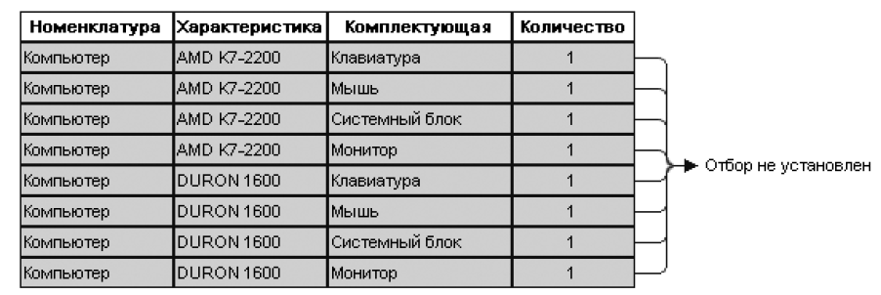

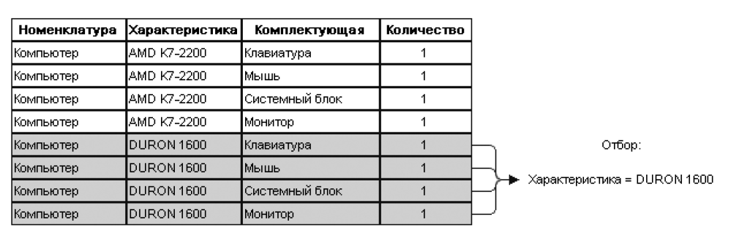

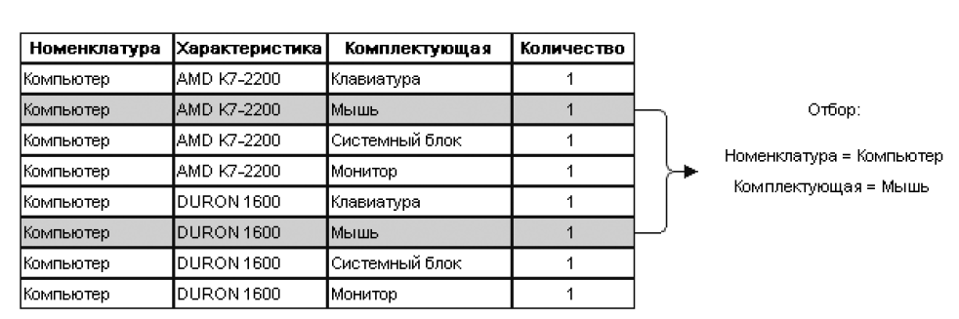

Рисунок 2.2. – Примеры наборов записей регистра сведений
Комплектующие номенклатуры.

Мы не проходили регистры расчета

Отличительной особенностью наборов записей является то, что для них не существует понятия удаления. Набор записей можно только записать, причем запись может быть выполнена либо с замещением существующих записей, удовлетворяющих отбору, либо с добавлением новых записей к существующим.
При записи с добавлением новые записи будут добавлены к существующим (рис.2.4).

Отбор: Характеристика = DURON 1600
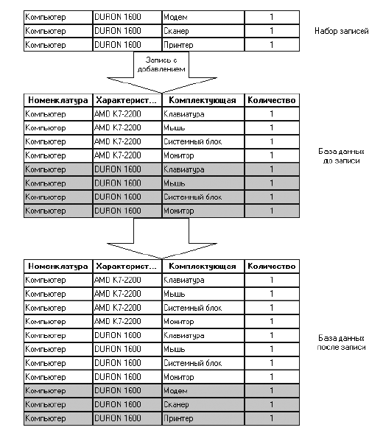
Рисунок 2.4. –Запись с добавлением данных.

При записи с замещением существующие записи будут заменены новыми (рис. 2.5).

Отбор: Характеристика = DURON 1600

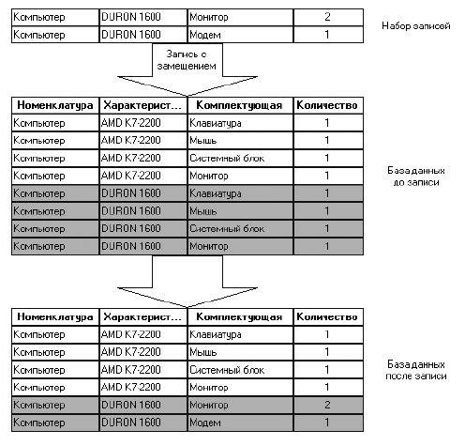
Рисунок 2.5. – Запись с замещением данных.

Таким образом, для удаления записей табличных данных необходимо просто записать с замещением пустой набор записей (т. е. набор записей, не содержащий ни одной записи).

2.2. Регистр накопления

Регистр накопления – объект конфигурации, предназначенный для хранения итоговых (накопленных) значений показателей и хранения движений показателей. Помимо итоговых значений показателей, регистр может хранить и промежуточные итоги, рассчитанные для указанных периодов.

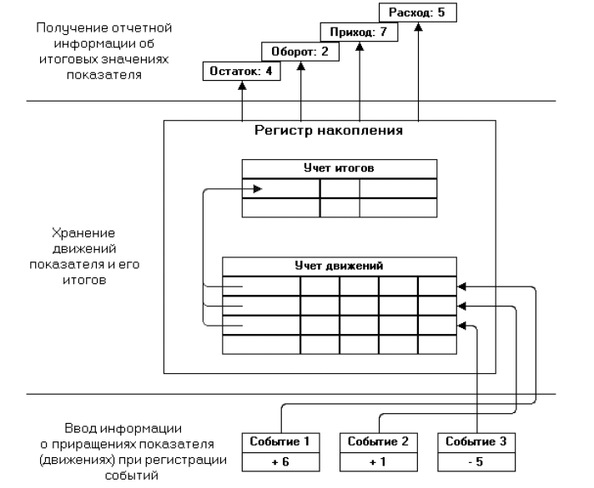
Рисунок 2.6. – Упрощенная схема регистра накопления.

Данные каждого регистра накопления хранятся в двух таблицах базы данных:
- таблице движений регистра накопления,
- таблице итогов регистра накопления.

Объект конфигурации Регистр накопления предназначен для описания структуры накопления данных. На основе объекта конфигурации Регистр накопления платформа создает в базе данных таблицы, в которых будут накапливаться данные, поставляемые различными объектами базы данных. Эти данные будут храниться в таблицах в виде отдельных записей, каждая из которых имеет одинаковую заданную в конфигураторе структуру (рис. 2.7).

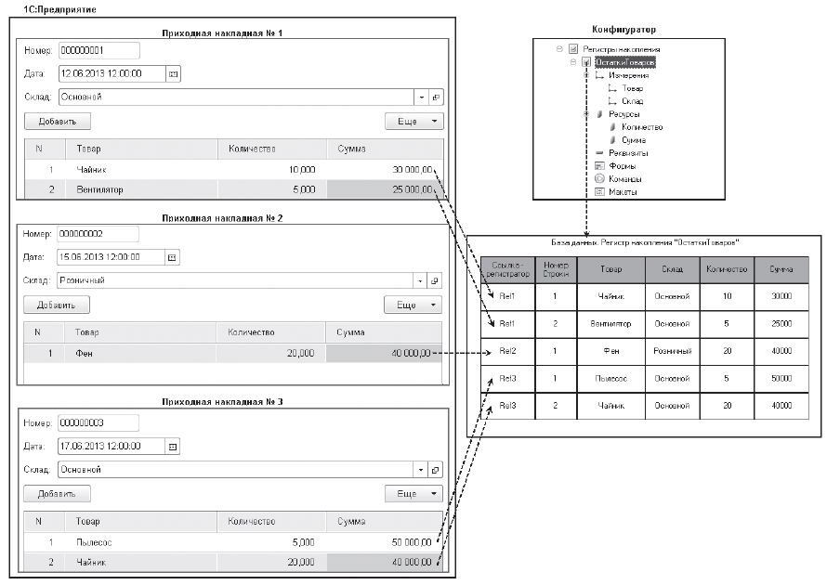

Рисунок 2.7. – Регистр накопления «Остатки товаров» в конфигураторе
и в базе данных

На основании таблицы движений регистра накопления система рассчитывает таблицу итогов регистра, которая хранит в базе данных итоги на момент времени последнего движения.
Информация о движениях показателей (они могут быть как положительными, так и отрицательными) вносится в регистр накопления посредством наборов записей регистра, подчиненных документу-регистратору. Этим обеспечивается обоснованность регистрации изменений показателей – регистрацией событий, приводящих к этим изменениям.
Отличительной особенностью регистра накопления является то, что он не предназначен для интерактивного редактирования пользователем. Пользователи смотрят результаты в отчетах.

Преимущества регистра накоплений:
- имеет конструктор для описания изменений в регистре при проведении документов (не пишем код руками);
- позволяет получить нужные итоги на любой момент времени или документ;
- "помнит" какие именно изменения в итоги внес тот или иной документ;
- все необходимые изменения в итогах, связанные с отменой проведения документа, изменением проведенного документа и удалением проведенного документа рассчитываются системой автоматически (если надо – можно прописать вручную);
- обеспечивает контроль уникальности записей, хранящихся в регистре накопления. Благодаря этому в регистре накоплений не может находиться двух записей, относящихся к одной и той же строке одного и того же документа.

Структура регистра накопления
В конфигураторе регистры расположены в соответствующих ветках.

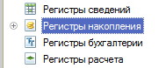

Закладка Основные:
- Название регистра 1C в конфигураторе (Имя) и в режиме «1С:Предприятие» (Синоним).
- Вид регистра 1C:
- для регистра накопления 1C – остатки или обороты;
- для регистра сведений 1C – периодичность (см.п.2.3).

Существует два вида регистра накопления – обороты и остатки.

Регистры накопления остатков позволяют получать итоговые значения показателей остатков и, кроме того (суммируя приращения этих показателей за периоды), позволяют получать обороты.
Итоги показателей остатков отражают значения учитываемых показателей на некоторый момент времени.
Изменения показателя Деньги в кассе фиксируются посредством документов Приходный кассовый ордер (ПКО) и Расходный кассовый ордер (РКО). Оформление поступления денег в январе повлияет на остатки, как на начало февраля, так и начало марта и т. д.
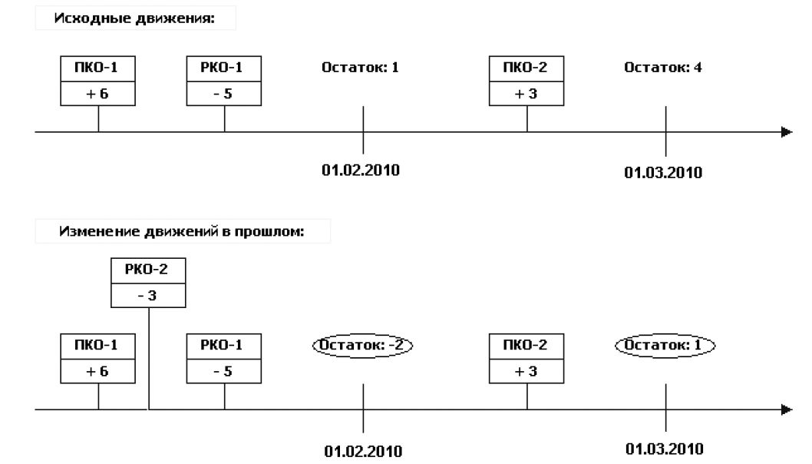

Если же для некоторых сущностей накопление остатков смысла не имеет и требуется накапливать только обороты, тогда следует использовать оборотные регистры накопления.
Итоги оборотных показателей отражают значения совокупного изменения показателя за временной интервал между двумя моментами времени (период).
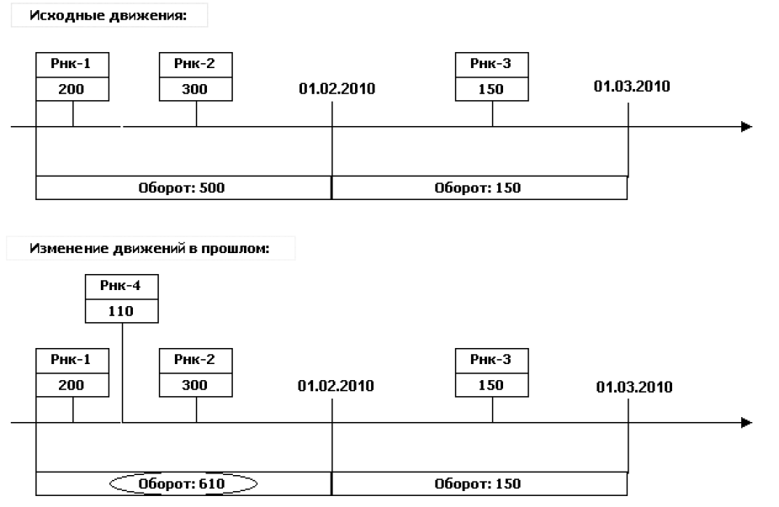

Изменения показателя Сумма проданного регистрируются посредством документа Расходная накладная (Рнк). Введенные изменения в объемах продаж января будут касаться только января, но никак не коснутся февральских объемов продаж.

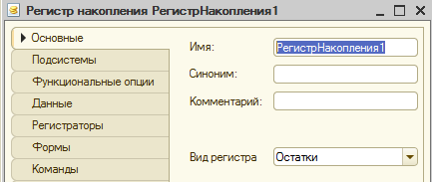

В состав регистра накопления как объекта конфигурации входят измерения, ресурсы и реквизиты.

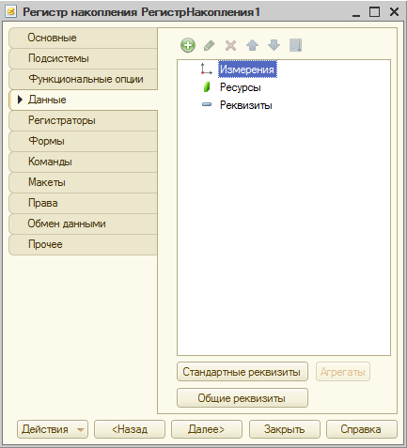

Ресурсы используются для хранения информации как о движениях, так и о самих значениях показателей.
В регистрах накопления информационные разрезы данных реализуются с помощью измерений.
В состав регистра можно включить более одного измерения, поэтому в общем случае регистр накопления можно представить как n-мерную систему разрезов учета (измерений), в узлах которой хранятся совокупные данные ресурсов (итоги).
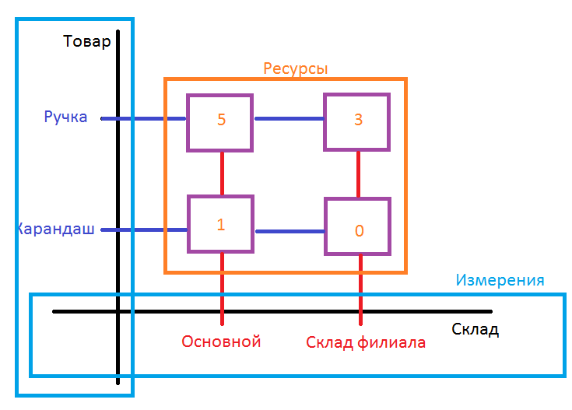

На представленной схеме – двумерная модель хранимой в регистре информации по итогам.
Измерения – Товар (ручка, карандаш) и Склад (основной, склад филиала). Узлами пересечений этих разрезов учета будут все возможные комбинации значений номенклатурных позиций на складах.
Итог показателя Количество в каждом узле пересечения отражает данные: сколько (в количественном выражении) конкретной номенклатуры находится на конкретном складе.
Данные этой графической двумерной модели можно представить в виде табличной модели (табл. 2.2).

Таблица 2.2. - Табличное представление данных регистров

Товар | Склад | Количество
Ручка | Основной | 5
Ручка | Склад филиала | 3
Карандаш | Основной | 1
Карандаш | Склад филиала | 0

Реквизиты – дополнительные характеристики движений, то есть первичных записей регистра. Реквизиты не влияют на итоги, хранимые в регистре. На вышеприведенной схеме, отражающей итоги, нет места реквизитам. Однако реквизиты могут быть использованы при решении задач анализа выполненных движений. То есть таких задач, в которых работа идет только с приращениями показателей, безотносительно их итоговых значений.
Например, если при формировании движений регистра ТоварыНаСкладах заполнять соответствующие значения: поступление, реализация в розницу, реализация оптом, списание, перемещение и т. д. для реквизита ВидОперации, то впоследствии можно будет анализировать, какая из операций производится чаще других, какая реже; какие операции не выполняли в течение последнего квартала и т. п.

- Как уже говорилось ранее, данные каждого регистра накопления (остатки или обороты) хранятся в двух таблицах базы данных:
- таблице движений регистра накопления,
- таблице итогов регистра накопления.

Для регистра накопления остатков состав колонок таблицы движений следующий:
Период – дата записи. Совместно с полями Регистратор и НомерСтроки определяет положение данной записи на временной оси;
Регистратор – ссылка на документ, которому подчинена данная запись;
НомерСтроки – уникальный номер данной записи в наборе записей регистра, подчиненных документу, указанному в поле Регистратор;
ВидДвижения – значение системного перечисления ВидДвиженияНакопления, обозначающее направление приращения указанных в записи ресурсов на итоги по этим ресурсам (Приход или Расход);
Активность – тип Булево. Содержит признак влияния записи на итоги регистра;

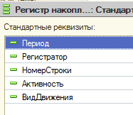

<Измерение> – значение измерения. Количество таких полей равно количеству измерений, определенных в данных регистра как объекта конфигурации;
<Ресурс> – значение ресурса. Количество таких полей равно количеству ресурсов, определенных в данных регистра как объекта конфигурации;
<Реквизит> – значение реквизита. Количество таких полей равно количеству реквизитов, определенных в данных регистра как объекта конфигурации.
Таблица движений регистра хранит данные о выполненных по регистру движениях.

Измерение Ресурс
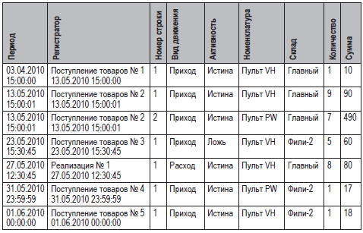

Структура таблицы итогов регистра накопления остатков следующая:
Период – дата, на которую актуально состояние хранимого в таблице итога;
<Измерение> – значение измерения – разреза учета хранимых итогов. Количество таких полей равно количеству измерений, определенных в данных регистра как объекта конфигурации;
<Ресурс> – значение итога ресурса. Количество таких полей равно количеству ресурсов, определенных в данных регистра как объекта конфигурации;
Разделитель – поле, позволяющее распараллелить обновление записей итогов. Добавляется в структуру таблицы итогов для регистров накопления, у которых установлено свойство Разрешить разделение итогов.

Измерение Ресурс
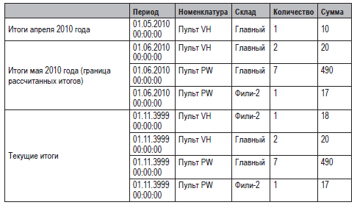

Состав колонок таблицы движений оборотного регистра накопления следующий:
Период – дата записи. Совместно с полями Регистратор и НомерСтроки определяет положение данной записи на временной оси;
Регистратор – ссылка на документ, которому подчинена данная запись;
НомерСтроки – уникальный номер данной записи в наборе записей регистра, подчиненных документу, указанному в поле Регистратор;
Активность – тип Булево. Содержит признак влияния записи на итоги регистра;
<Измерение> – значение измерения. Количество таких полей равно количеству измерений, определенных в данных регистра как объекта конфигурации;
<Ресурс> – значение ресурса. Количество таких полей равно количеству ресурсов, определенных в данных регистра как объекта конфигурации;
<Реквизит> – значение реквизита. Количество таких полей равно количеству реквизитов, определенных в данных регистра как объекта конфигурации.

Измерение Ресурс
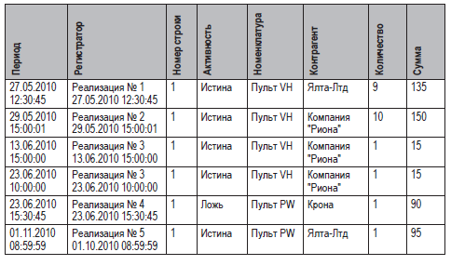

Структура таблицы итогов оборотного регистра накопления тоже схожа:
Период – период (месяц), за который накоплен оборот итогов ресурсов;
<Измерение> – значение измерения – разреза учета хранимых итогов.
Количество таких полей равно количеству измерений, определенных в данных регистра как объекта конфигурации, у которых установлено свойство Использование в итогах;
<Ресурс> – значение итога оборота ресурса. Количество таких полей равно количеству ресурсов, определенных в данных регистра как объекта конфигурации;
Разделитель – поле, позволяющее распараллелить обновление записей итогов. Добавляется в структуру таблицы итогов для регистров накопления, у которых установлено свойство Разрешить разделение итогов.

Измерение Ресурс
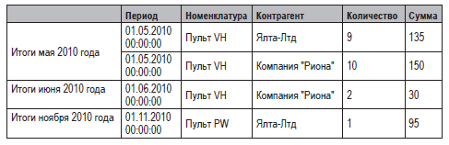

Пример создания:

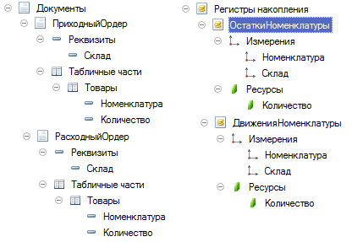

У регистра накопления могут быть лишь 3 вида форм (Формы – это объекты конфигурации, предназначенные для отображения и редактирования информации, содержащейся в базе данных. Формы могут как принадлежать конкретным объектам конфигурации (справочникам, документам, отчетам и т.д.), так и существовать отдельно от них и использоваться всей конфигурацией в целом):
- форма списка - в данной форме нельзя вносить изменения в регистр, но можно делать различные отборы и сортировки;

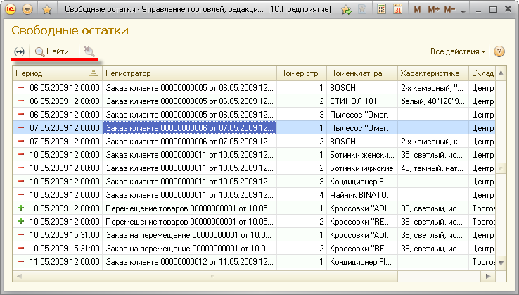

- форма набора записей - в ней можно редактировать записи регистра: добавлять, удалять и изменять их;

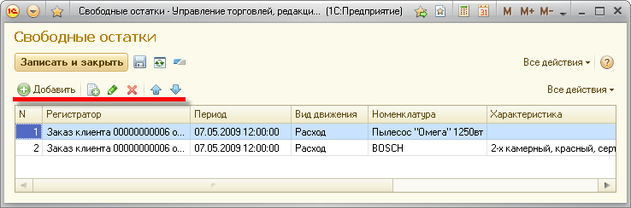

Программный код для работы с регистром сведений

В программных модулях для общих действий над регистром накопления (получение остатков и оборотов по данным регистра накопления, поиска нужных записей, формирования выборок, создания форм и макетов) служит объект РегистрНакопленияМенеджер.<Имя регистра накопления>.
Для считывания и занесения набора записей в базу данных по определенному условию отбора служит объект РегистрНакопленияНаборЗаписей.<Имя регистра накопления>.
Для динамического обхода записей регистра служит объект РегистрНакопленияВыборка.<Имя регистра накопления>.

// РеализацияУслуг - регистр накопления оборотов
//
// Измерения: Организация, СчетРасчходов,
// НоменклатурнаяГруппа, Подразделение
//
// Ресурсы: Сумма

/// Как прочитать записи регистра накопления оборотов
/// в 1с 8.3, 8.2 с возможностью отбора и упорядочивания

Процедура КакПрочитатьЗаписиРегистраНакопленияОборотов()

ОрганизацияПоУмолчанию =
БухгалтерскийУчетПереопределяемый.
ПолучитьЗначениеПоУмолчанию("ОсновнаяОрганизация");

Запрос = Новый Запрос;
Запрос.Текст =
"ВЫБРАТЬ
| РеализацияУслуг.Период,
| РеализацияУслуг.Регистратор,
| РеализацияУслуг.НомерСтроки,
| РеализацияУслуг.Активность,
| РеализацияУслуг.Организация,
| РеализацияУслуг.СчетРасходов,
| РеализацияУслуг.НоменклатурнаяГруппа,
| РеализацияУслуг.Подразделение,
| РеализацияУслуг.Сумма
|ИЗ
| РегистрНакопления.РеализацияУслуг КАК РеализацияУслуг
|ГДЕ
| РеализацияУслуг.Организация = &ВыбОрганизация
|УПОРЯДОЧИТЬ ПО
| РеализацияУслуг.Сумма УБЫВ";

Запрос.УстановитьПараметр("ВыбОрганизация", ОрганизацияПоУмолчанию);
РезультатЗапроса = Запрос.Выполнить();

ВыборкаДетальныеЗаписи = РезультатЗапроса.Выбрать();

Пока ВыборкаДетальныеЗаписи.Следующий() Цикл
Сообщить(
Строка(ВыборкаДетальныеЗаписи.Период) + " " +
ВыборкаДетальныеЗаписи.Сумма
);
КонецЦикла;

КонецПроцедуры

/// Как получить обороты регистра накопления оборотов за период
/// в 1с 8.3, 8.2

Процедура КакПолучитьОборотыРегистраНакопленияОборотовЗаПериод()

ОрганизацияПоУмолчанию =
БухгалтерскийУчетПереопределяемый.
ПолучитьЗначениеПоУмолчанию("ОсновнаяОрганизация");

Запрос = Новый Запрос;
Запрос.Текст =
"ВЫБРАТЬ
| РеализацияУслугОбороты.Организация,
| РеализацияУслугОбороты.СчетРасходов,
| РеализацияУслугОбороты.НоменклатурнаяГруппа,
| РеализацияУслугОбороты.Подразделение,
| РеализацияУслугОбороты.СуммаОборот
|ИЗ
| РегистрНакопления.РеализацияУслуг.Обороты(
| &НачалоПериода, &КонецПериода
| ) КАК РеализацияУслугОбороты
|ГДЕ
| РеализацияУслуг.Организация = &ВыбОрганизация";

Запрос.УстановитьПараметр("ВыбОрганизация", ОрганизацияПоУмолчанию);
Запрос.УстановитьПараметр("НачалоПериода", '20130101');
Запрос.УстановитьПараметр("КонецПериода", '20131231');

РезультатЗапроса = Запрос.Выполнить();

ВыборкаДетальныеЗаписи = РезультатЗапроса.Выбрать();

Пока ВыборкаДетальныеЗаписи.Следующий() Цикл
Сообщить(ВыборкаДетальныеЗаписи.СуммаОборот);
КонецЦикла;

// Для регистров оборотов оборот подсчитывается как сумма всех движений.
// Параметры таблицы Обороты(НачалоПериода, КонецПериода, Периодичность,
// Условие).

КонецПроцедуры

// ЗарплатаКВыплате - регистр накопления остатков
//
// Измерения: Организация, ФизическоеЛицо, СтатьяФинансирования,
// СтатьяРасходов, Сотрудник, Подразделение,
// ПериодВзаиморасчетов, ХарактерВыплаты
//
// Ресурсы: СуммаКВыплате

/// Как прочитать записи регистра накопления остатков
/// в 1с 8.3, 8.2 с возможностью отбора и упорядочивания

Процедура КакПрочитатьЗаписиРегистраНакопленияОстатков()

Запрос = Новый Запрос;
Запрос.Текст =
"ВЫБРАТЬ
| ЗарплатаКВыплате.Период,
| ЗарплатаКВыплате.Регистратор,
| ЗарплатаКВыплате.НомерСтроки,
| ЗарплатаКВыплате.Активность,
| ЗарплатаКВыплате.ВидДвижения,
| ЗарплатаКВыплате.Организация,
| ЗарплатаКВыплате.ФизическоеЛицо,
| ЗарплатаКВыплате.СтатьяФинансирования,
| ЗарплатаКВыплате.СтатьяРасходов,
| ЗарплатаКВыплате.Сотрудник,
| ЗарплатаКВыплате.Подразделение,
| ЗарплатаКВыплате.ПериодВзаиморасчетов,
| ЗарплатаКВыплате.ХарактерВыплаты,
| ЗарплатаКВыплате.СуммаКВыплате
|ИЗ
| РегистрНакопления.ЗарплатаКВыплате КАК ЗарплатаКВыплате";

РезультатЗапроса = Запрос.Выполнить();

ВыборкаДетальныеЗаписи = РезультатЗапроса.Выбрать();

Пока ВыборкаДетальныеЗаписи.Следующий() Цикл
Сообщить(
Строка(ВыборкаДетальныеЗаписи.Период ) + " " +
ВыборкаДетальныеЗаписи.Сотрудник + " " +
ВыборкаДетальныеЗаписи.ВидДвижения + " " +
ВыборкаДетальныеЗаписи.СуммаКВыплате
);
КонецЦикла;

КонецПроцедуры

/// Как получить остатки регистра накопления остатков на дату
/// в 1С 8.3, 8.2

Процедура КакПолучитьОстаткиРегистраНакопленияОстатковНаДату()

Запрос = Новый Запрос;
Запрос.Текст =
"ВЫБРАТЬ
| ЗарплатаКВыплатеОстатки.Организация,
| ЗарплатаКВыплатеОстатки.ФизическоеЛицо,
| ЗарплатаКВыплатеОстатки.СтатьяФинансирования,
| ЗарплатаКВыплатеОстатки.СтатьяРасходов,
| ЗарплатаКВыплатеОстатки.Сотрудник,
| ЗарплатаКВыплатеОстатки.Подразделение,
| ЗарплатаКВыплатеОстатки.ПериодВзаиморасчетов,
| ЗарплатаКВыплатеОстатки.ХарактерВыплаты,
| ЗарплатаКВыплатеОстатки.СуммаКВыплатеОстаток
|ИЗ
| РегистрНакопления.ЗарплатаКВыплате.Остатки(
| &ПараметрПериод) КАК ЗарплатаКВыплатеОстатки";

Запрос.УстановитьПараметр("ПараметрПериод", ТекущаяДата());
РезультатЗапроса = Запрос.Выполнить();

ВыборкаДетальныеЗаписи = РезультатЗапроса.Выбрать();

Пока ВыборкаДетальныеЗаписи.Следующий() Цикл
Сообщить(
Строка(ВыборкаДетальныеЗаписи.ПериодВзаиморасчетов)
+ " " + ВыборкаДетальныеЗаписи.Сотрудник + " " +
ВыборкаДетальныеЗаписи.СуммаКВыплатеОстаток + " "
);
КонецЦикла;

// Параметры таблицы Остатки(Период, Условие).

КонецПроцедуры

/// Как изменять записи регистра накопления в 1с 8.3, 8.2

Процедура МодификацияЗаписейРегистраНакопления()

ВыбДок = Документы.ПоступлениеТоваровУслуг.Выбрать();
Если ВыбДок.Следующий() Тогда
Набор =
РегистрыНакопления.НДСПредъявленный.СоздатьНаборЗаписей();
Набор.Отбор.Регистратор.Установить(ВыбДок.Ссылка);
Набор.Прочитать();

// изменение существующих записей
Для Каждого Движение Из Набор Цикл
Движение.НДС = 0;
КонецЦикла;

// добавление новых записей
Движение = Набор.ДобавитьРасход();
Движение.НДС = 100;
Движение.Период = ТекущаяДата();

Движение = Набор.Добавить();
Движение.ВидДвижения = ВидДвиженияНакопления.Приход;
Движение.НДС = 300;
Движение.Период = ТекущаяДата();

// удаление существующих записей
Набор.Удалить(0);

Набор.Записать(Истина);
КонецЕсли;

КонецПроцедуры

2.3. Регистр сведений

Удобным средством для реализации задач хранения информации необъектных данных, развернутой в некоторых разрезах, является использование регистров сведений.
Объект конфигурации Регистр сведений предназначен для описания структуры хранения данных в разрезе нескольких измерений. На основе объекта конфигурации Регистр сведений платформа создает в базе данных таблицу, в которой может храниться произвольная информация, «привязанная» к набору измерений.
Принципиальное отличие регистра сведений от регистра накопления заключается в том, что каждое движение регистра сведений устанавливает новое значение ресурса, в то время как движение регистра накопления изменяет существующее значение ресурса. По этой причине регистр сведений может хранить любые данные.
Следующей важной особенностью регистра сведений является его способность хранить данные с привязкой ко времени. Благодаря этому регистр сведений может хранить не только актуальные значения данных, но и историю их изменения во времени - периодический регистр сведений.
Периодичность регистра сведений можно определить одним из следующих значений:
- в пределах секунды,
- в пределах дня,
- в пределах месяца,
- в пределах квартала,
- в пределах года;

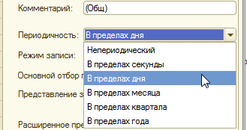

В Регистре сведений можно хранить не просто статические данные, но и историю изменений этих данных. Например, периодический регистр сведений Цены сможет не только хранить информацию о том, какова цена на определенную номенклатуру сейчас (или была в прошлом), но и о том, как она будет изменяться в будущем (если эти изменения будут заранее планироваться).

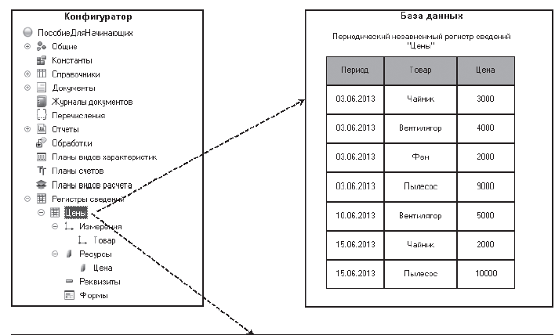
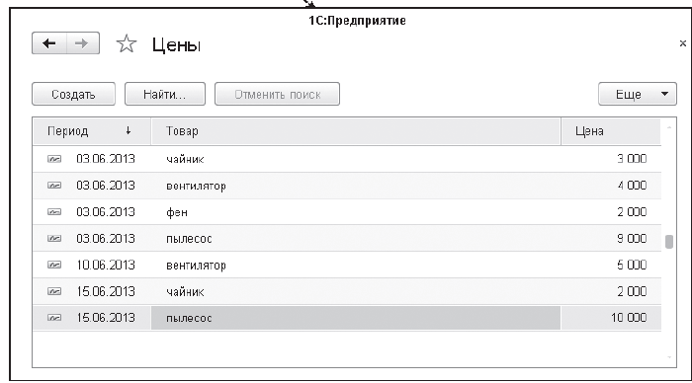

Периодический регистр сведений всегда содержит служебное поле Период, добавляемое системой автоматически. Оно имеет тип Дата и служит для указания факта принадлежности записи к какому-либо периоду. При записи данных в регистр платформа всегда приводит значение этого поля к началу того периода, в который он попадает.
Например, если в регистр сведений с периодичностью в пределах месяца записать данные, в которых период указан как 08.04.2016, то регистр сохранит эти данные со значением периода, равным 01.04.2016.
Как и для других регистров, система контролирует уникальность записей для регистра сведений. Однако если для прочих регистров уникальным идентификатором записи является регистратор и номер строки, то для регистра сведений применяется другой принцип формирования ключевого значения.
Ключом записи, однозначно идентифицирующим запись, является в данном случае совокупность значений измерений регистра и периода (в случае если регистр сведений периодический). Регистр сведений не может содержать несколько записей с одинаковыми ключами. Если запись не уникальна – система 1C выдаст сообщение «Запись с такими ключевыми полями существует!» и не даст произвести запись в базу данных.
Например, для периодического регистра сведений с измерением Товар и ресурсом Цена ключом записи будет набор значений полей Период и Товар. Регистр сведений не может содержать несколько записей с одинаковыми ключами.
Еще один пример использования регистра сведений – хранение информации о курсе валют в разрезе валюты и периода.

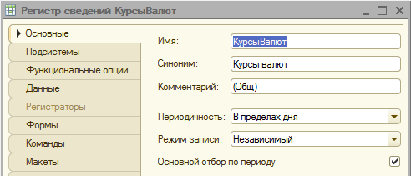

Одна из главных особенностей периодического регистра сведений – возможность получать готовые значения «Среза первых» и «Среза последних». Эта информация позволяет очень быстро получить из базы данных информацию о последнем (первом) установленном значении на определенную дату.

Подчинение записей регистратору

Использование режима записи Подчинение регистратору может потребоваться в случае, когда логика работы прикладного решения требует того, чтобы изменения, выполняемые в регистре сведений, были жестко связаны с документами, фиксирующими факты хозяйственной деятельности.
Например, изменение отпускных цен компании может производиться только определенным кругом лиц, и каждое такое изменение должно сопровождаться оформлением соответствующего документа. То есть данные регистра сведений должны четко «помнить», в связи с каким именно документом они там оказались. Для этого достаточно установить значение Подчинение регистратору свойству Режим записи регистра сведений как объекта конфигурации.
С точки зрения хранения данных в регистре установка значения Подчинение регистратору свойства Режим записи приводит к включению в состав регистра полей Регистратор, НомерСтроки и Активность.
Далее требуется указать, какие именно документы могут быть регистраторами записей регистра. Это можно сделать как при редактировании самого регистра, как объекта конфигурации, так и при редактировании документа-регистратора как объекта конфигурации. Благодаря этому облегчается труд разработчика, которому необходимо сформировать или модифицировать набор (наборы) записей регистра (регистров), подчиненных некоему документу.
Поле Регистратор обеспечивает привязку к документу, но не всегда входит в разряд ключевых полей. Для того чтобы поле Регистратор стало ключевым, необходимо для такого регистра сведений (с режимом записи Подчинение регистратору) установить для свойства Периодичность значение По позиции регистратора.

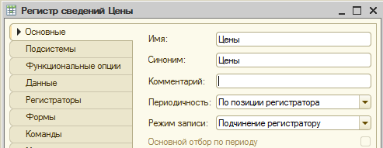

Если продолжать сравнение с регистром накопления, то можно сказать, что регистр сведений предоставляет больше свободы в редактировании хранимых данных. Наряду с возможностью использования в режиме подчинения регистратору (когда записи регистра сведений «привязаны» к документу-регистратору) регистр сведений может применяться и в независимом режиме, в котором пользователю предоставляется полная свобода интерактивной работы с данными регистра. Регистр сведений, не использующий подчинение регистратору, называют независимым регистром сведений.

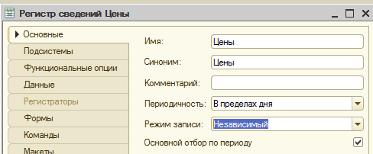

Структура регистра сведений

В состав регистра сведений как объекта конфигурации включаются:
- измерения,
- ресурсы,
- реквизиты.

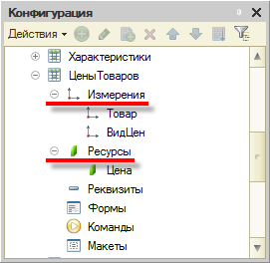

Ресурсы хранят данные регистра, то есть ту информацию, ради хранения которой регистр, собственно, создавался и с которой работает функциональность регистра.
Измерения используются для обеспечения разрезов хранения этой информации.
Для ситуаций, когда необходимо кроме данных хранить дополнительную информацию собственно о записях регистра, возможно использование реквизитов.
Как было рассмотрено выше, регистры сведений могут иметь режим записи Подчинение регистратору, вследствие чего в состав таблиц регистра добавляется поле Регистратор. И регистр сведений может быть периодическим, вследствие чего в состав его таблиц добавляется поле Период.
Данные каждого регистра сведений хранятся в отдельной таблице базы данных.
Каждая такая таблица имеет следующий состав колонок:
Период – дата записи. Определяет положение данной записи на временной оси. Это поле существует только для периодических регистров;
Регистратор – содержит ссылку на документ, которому подчинена данная запись. Это поле существует только для регистров с режимом записи Подчинение регистратору;
НомерСтроки – уникальный номер данной записи в наборе записей регистра, подчиненных документу, указанному в поле Регистратор. Это поле существует только для регистров с режимом записи Подчинение регистратору;
Активность – имеет тип Булево. Содержит признак влияния записи на получение информации из регистра. Записи, для которых значение данного свойства установлено в Ложь, не будут учитываться при получении «первых» или «последних» записей регистра, а также при получении сведений на определенный момент времени. Это поле существует только для регистров с режимом записи Подчинение регистратору;
Ключ – короткий ключ записи регистра. Поле присутствует у непериодических регистров, имеющих хотя бы одно измерение;
<Измерение> – содержит значение измерения. Количество таких полей равно количеству измерений, определенных для регистра как объекта конфигурации;
<Ресурс> – значение ресурса. Количество таких полей равно количеству ресурсов, определенных для регистра как объекта конфигурации;
<Реквизит> – значение реквизита. Количество таких полей равно количеству реквизитов, определенных для регистра как объекта конфигурации.
Для регистра ЦеныНоменклатуры с режимом записи Подчинение регистратору и периодичностью По позиции регистратора пример заполнения таблицы базы данных будет следующим (темным фоном выделены ключевые поля записей):
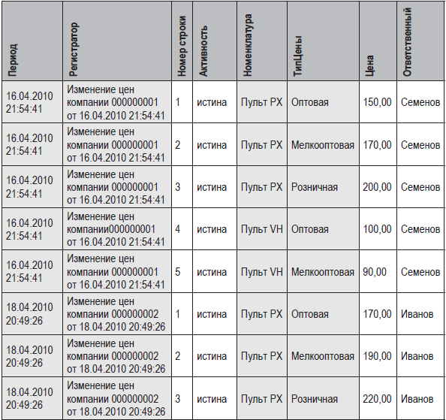

Рассмотрим непериодический регистр сведений Сотрудники с независимым режимом записи. Таблица регистра Сотрудники, хранящая информацию в базе данных, может быть заполнена следующим образом:

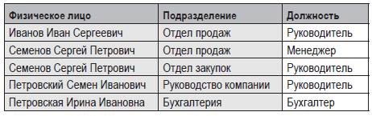

Регистры, записываемые независимо, могут свободно редактироваться вручную или средствами встроенного языка. При этом если измерение такого регистра назначено как «ведущее» и значением измерения является ссылка на объект базы данных, то будет считаться, что запись регистра имеет смысл, только пока существует этот объект. Например, если назначить ведущим измерение «Конкурент», то считается, что запись имеет смысл только как информация по данному конкуренту. Соответственно, при удалении конкурента записи по нему будут удалены автоматически.
Если регистр записывается регистратором, то это значит, что записи будут жестко подчинены регистраторам – документам. Обычно это значит, что записи будут порождаться при проведении документов. Соответственно, при удалении документа записи будут удаляться автоматически. В отличие от ведущих измерений, регистратор может быть только один.

Формы
Для того чтобы пользователь мог просматривать и изменять данные, содержащиеся в регистре сведений, система поддерживает несколько форм представления регистра. Система может автоматически генерировать все нужные формы регистра. Наряду с этим разработчик имеет возможность создать собственные формы, которые система будет использовать вместо форм по умолчанию:

Форма списка
Для просмотра данных, содержащихся в регистре сведений, используется форма списка. Она позволяет выполнять навигацию по регистру, добавлять, помечать на удаление и удалять записи регистра. Форма списка позволяет выполнять сортировку и отбор отображаемой информации по нескольким критериям:

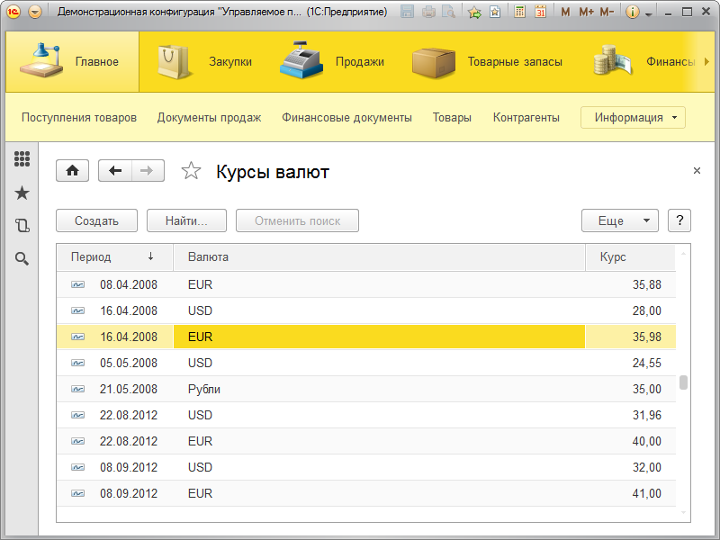

Форма записи
Для просмотра и изменения отдельных записей регистра сведений используется форма записи. Как правило, она представляет данные в удобном для восприятия и редактирования виде:
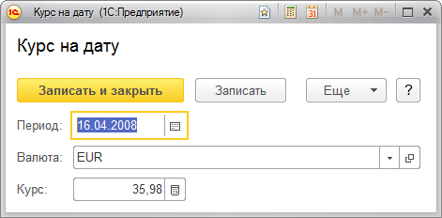

Программный код для работы с регистром сведений

В программных модулях для общих действий над регистром сведений (поиск, выбор и создание записей регистра) служит объект РегистрСведенийМенеджер.<Имя регистра сведений>.
Для чтения, записи и удаления отдельных записей регистра сведений, не управляемого регистраторами, служит объект РегистрСведенийМенеджерЗаписи.<Имя регистра сведений>.
Для считывания и занесения набора записей в базу данных по определенному условию отбора служит объект РегистрСведенийНаборЗаписей.<Имя регистра сведений>.
Для динамического обхода записей регистра служит объект РегистрСведенийВыборка.<Имя регистра сведений>.

// Периодический регистр сведений ЦеныНоменклатуры
// Измерения: Номенклатура, ТипЦен
// Ресурсы: Валюта, Цена

/// Как прочитать записи регистра сведений в 1с 8.3, 8.2
/// с возможностью отбора и упорядочивания

Процедура КакПрочитатьЗаписиРегистраСведений()

Запрос = Новый Запрос;
Запрос.Текст =
"ВЫБРАТЬ
| ЦеныНоменклатуры.Номенклатура КАК Номенклатура,
| ЦеныНоменклатуры.ТипЦен КАК ТипЦен,
| ЦеныНоменклатуры.Валюта,
| ЦеныНоменклатуры.Цена,
| ЦеныНоменклатуры.Период,
| ЦеныНоменклатуры.Регистратор,
| ЦеныНоменклатуры.НомерСтроки,
| ЦеныНоменклатуры.Активность
|ИЗ
| РегистрСведений.ЦеныНоменклатуры КАК ЦеныНоменклатуры
|ГДЕ
| ТипЦен = &ПараметрТипЦен
|УПОРЯДОЧИТЬ ПО
| Номенклатура УБЫВ";

ВыборкаЦен = Справочники.ТипыЦенНоменклатуры.Выбрать();
ПервыйПопавшийсяТипЦен = ВыборкаЦен.Следующий();

Запрос.УстановитьПараметр("ПараметрТипЦен",
ПервыйПопавшийсяТипЦен.Ссылка);
РезультатЗапроса = Запрос.Выполнить();

ВыборкаДетальныеЗаписи = РезультатЗапроса.Выбрать();

Пока ВыборкаДетальныеЗаписи.Следующий() Цикл
Сообщить(
Строка(ВыборкаДетальныеЗаписи.Период) + " " +
ВыборкаДетальныеЗаписи.Номенклатура + " " +
ВыборкаДетальныеЗаписи.ТипЦен + " " +
ВыборкаДетальныеЗаписи.Цена
);
КонецЦикла;

КонецПроцедуры

/// Как получить наиболее поздние записи (срез последних)
/// регистра сведений на указанную дату (включительно)
/// в 1с 8.3, 8.2

Процедура СрезПоследнийЗаписейРегистраСведений()

Запрос = Новый Запрос;
Запрос.Текст =
"ВЫБРАТЬ
| ЦеныНоменклатурыСрезПоследних.Период,
| ЦеныНоменклатурыСрезПоследних.Регистратор,
| ЦеныНоменклатурыСрезПоследних.НомерСтроки,
| ЦеныНоменклатурыСрезПоследних.Активность,
| ЦеныНоменклатурыСрезПоследних.ТипЦен КАК ТипЦен,
| ЦеныНоменклатурыСрезПоследних.Номенклатура,
| ЦеныНоменклатурыСрезПоследних.Валюта,
| ЦеныНоменклатурыСрезПоследних.Цена
|ИЗ
| РегистрСведений.ЦеныНоменклатуры.СрезПоследних(
| &ПараметрДата, ТипЦен = &ПараметрТипЦен
| ) КАК ЦеныНоменклатурыСрезПоследних";

ВыборкаЦен = Справочники.ТипыЦенНоменклатуры.Выбрать();
ПервыйПопавшийсяТипЦен = ВыборкаЦен.Следующий();

Запрос.УстановитьПараметр("ПараметрДата", '20140131');
Запрос.УстановитьПараметр("ПараметрТипЦен", ВыборкаЦен.Ссылка);

РезультатЗапроса = Запрос.Выполнить();

ВыборкаДетальныеЗаписи = РезультатЗапроса.Выбрать();

Пока ВыборкаДетальныеЗаписи.Следующий() Цикл
Сообщить(
Строка(ВыборкаДетальныеЗаписи.Период) + " " +
ВыборкаДетальныеЗаписи.Номенклатура + " " +
ВыборкаДетальныеЗаписи.ТипЦен + " " +
ВыборкаДетальныеЗаписи.Цена
);
КонецЦикла;

КонецПроцедуры

/// Как сделать отбор движений регистра сведений по регистратору
/// в 1с 8.3, 8.2

Процедура ВыборкаДвиженийРегистраПоРегистратору()

// отберем движения по регистру сведений первого попавшегося
// документа "Установка цен номенклатуры"
ВыбДок = Документы.УстановкаЦенНоменклатуры.Выбрать();

Если ВыбДок.Следующий() Тогда

ВыбРег = РегистрыСведений.ЦеныНоменклатуры.ВыбратьПоРегистратору(
СсылкаНаДокумент);

Пока ВыбРег.Следующий() Цикл
Сообщить(ВыбРег.Номенклатура.Наименование + " " +ВыбРег.Цена);
КонецЦикла;

КонецЕсли;

КонецПроцедуры

// Периодический регистр сведений КурсыВалют
// Измерения: Валюта
// Ресурсы: Курс, Кратность

/// Как добавить новую записи регистра сведений в 1с 8.3, 8.2
/// Как изменить/удалить существующую запись регистра сведений
/// в 1с 8.3, 8.2

Процедура КакДобавитьИзменитьИлиУдалитьЗаписьРегистраСведений()

// добавление новой записи
НоваяЗапись = РегистрыСведений.КурсыВалют.СоздатьМенеджерЗаписи();
НоваяЗапись.Период = ТекущаяДата();
НоваяЗапись.Курс = 50;
НоваяЗапись.Кратность = 1.0;
// НоваяЗапись.Валюта = СсылкаНаВалюту;
// НоваяЗапись.Записать();

//Отбор = Новый Структура("Валюта", СсылкаНаВалюту);
Выборка = РегистрыСведений.КурсыВалют.Выбрать('20130101',
'20131231');//, Отбор);
Пока Выборка.Следующий() Цикл

// изменение существующей
МенеджерЗаписи = Выборка.ПолучитьМенеджерЗаписи();
МенеджерЗаписи.Прочитать();
МенеджерЗаписи.Курс = 25;
// МенеджерЗаписи.Записать();

// удаление существующей
//Выборка.ПолучитьМенеджерЗаписи().Удалить();

КонецЦикла;

КонецПроцедуры

/// Как работать с набором записей регистра сведений в 1с 8.3, 8.2

Процедура РаботаСНаборомЗаписейРегистраСведений()

НаборКурсов = РегистрыСведений.КурсыВалют.СоздатьНаборЗаписей();
//НаборКурсов.Отбор.Валюта.Установить(СсылкаНаВалюту);
НаборКурсов.Отбор.Период.Установить(ТекущаяДата());
НаборКурсов.Прочитать();

Если НаборКурсов.Количество() = 0 Тогда
НовыйКурс = НаборКурсов.Добавить();
//НовыйКурс.Валюта = СсылкаНаВалюту;
НовыйКурс.Период = ТекущаяДата();
ИначеЕсли НаборКурсов.Количество() = 1 Тогда
НовыйКурс = НаборКурсов[0];
КонецЕсли;

НовыйКурс.Курс = 0;
НовыйКурс.Кратность = 1;

НаборКурсов.Записать();

3. ПРИМЕРЫ ВЫПОЛНЕНИЯ

3.1. Регистры сведений

Пример 1. Рассмотрим ситуацию, когда в организации имеется несколько филиалов, каждый из которых включает ряд подразделений. В каждом филиале определено ответственное лицо.

Филиал | Подразделение | Ответственное лицо
Волжский | 1 | Иванов И.П.
Волжский | 2 | Петров Н.Е.
Ростовский | 1 | Сидоров О.К.
Ростовский | 2 | Попов П.А.

Для хранения информации о филиалах сформируем перечисление – Филиалы.

Постоянный объект закреплённых в конфигурации метаданных, сформированный списком, называется перечислением в 1С. Перечисления не подлежат корректировке в процессе всей работы конфигурации.
Примерами общеизвестных перечислений, остающихся неизменными, являются: пол (мужской, женский), число (единственное, множественное), месяцы года и т.д. Эта информация не меняется.
Основная цель использования перечислений – исключить неоднозначность вводимой пользователем информации.

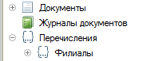

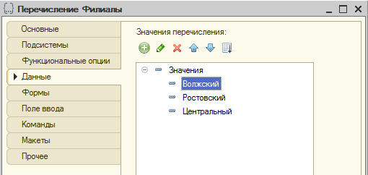

После этого внесем справочники Сотрудники и Номенклатура.

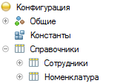

Перейдите в режим 1С:Предприятие и внесите информацию в созданные справочники.

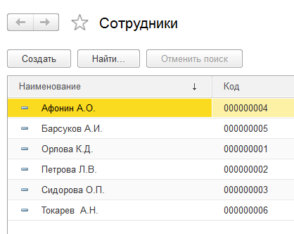

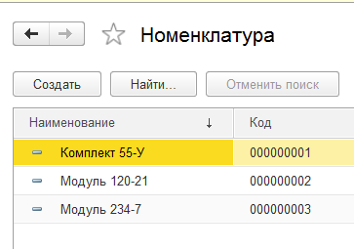

Далее необходимо создать непериодический регистр сведений Ответственные лица.

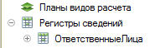

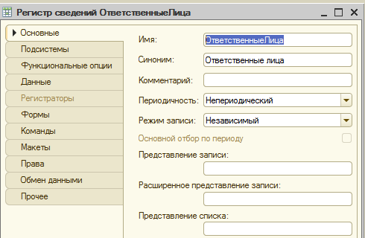

На вкладке данные укажите измерения и ресурсы регистратора.

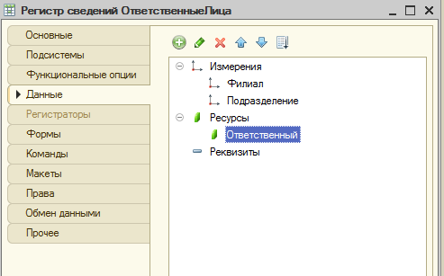

Первое измерение регистра сведений – Филиал, для которого определим тип данных – ПеречислениеСсылка.Филиалы. Для второго измерения (Подразделение) выберем числовой тип данных, а имя ресурса регистра определим – Ответственный (тип данных – СправочникСсылка.Сотрудники). В результате вкладка Данные окна редактирования рассматриваемого объекта конфигурации будет выглядеть так, как показано на рис.

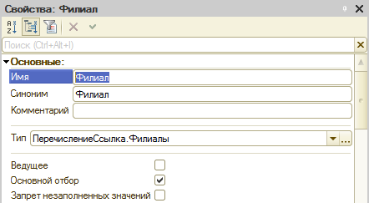

Перейдите в режим 1С:Предприятие. Заполните регистр сведений.
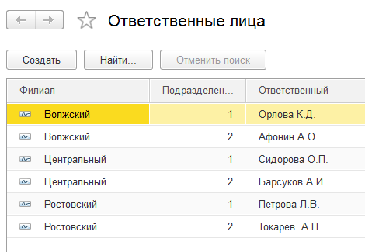

Кроме регистра сведений в конфигурации, потребуется документ «Поступление». На рис. показана вкладка Данные окна редактирования рассматриваемого объекта конфигурации.

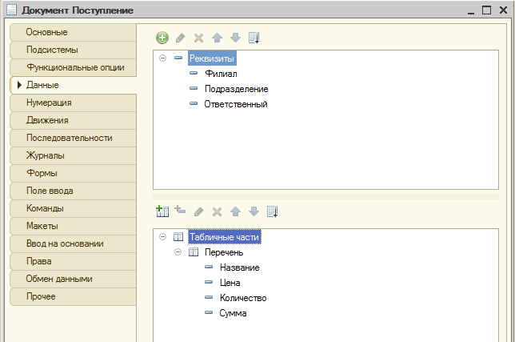

Филиал (тип данных – ПеречислениеСсылка.Филиалы);
Подразделение (тип данных – Число);
Ответственный (тип данных – СправочникСсылка.Сотрудники).

В табличной части Перечень данного документа:
- Название (тип данных – СправочникСсылка.Номенклатура);
- Цена (тип данных – Число);
- Количество (тип данных – Число);
- Сумма (тип данных – Число).

Далее необходимо создать пользовательскую форму документа. Для этого следует перейти на вкладку Формы и воспользоваться конструктором форм.

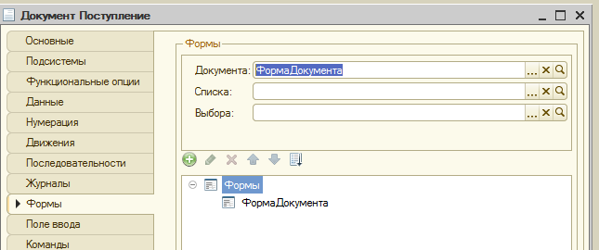

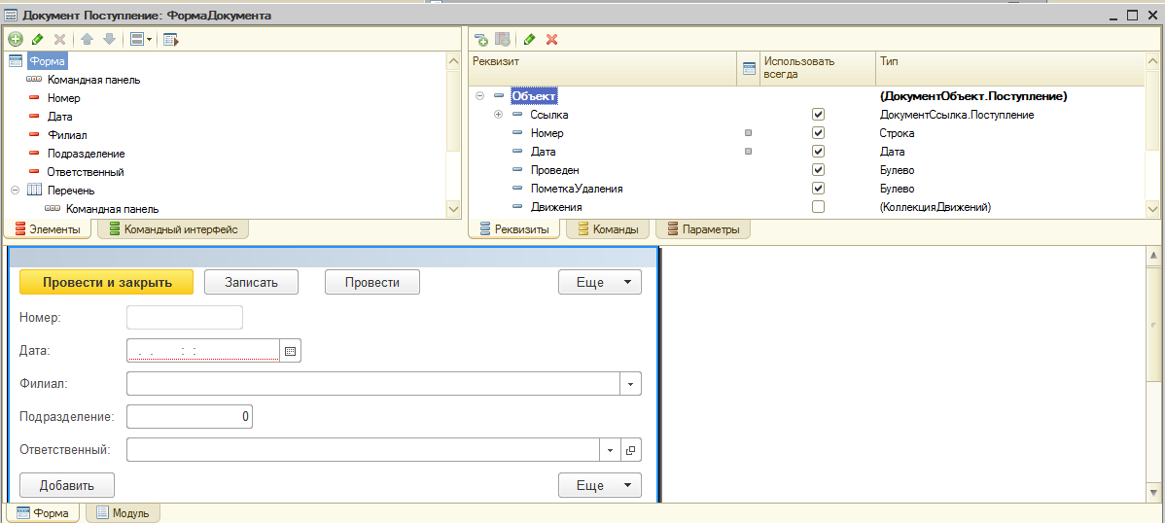

Следующим пунктом будет настройка автоматического заполнения поля Ответственные лица (после выбора названия филиала и номера подразделения) в документе Поступление.
После двойного клика по полю Подразделение откроется палитра свойств. Обратимся к разделу События.

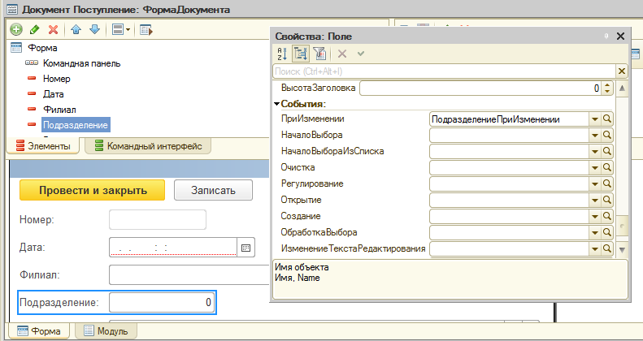

Здесь необходимо соответствующим образом оформить обработку события ПриИзменении. Для этого следует щелкнуть по изображению лупы напротив надписи данного события. В программном коде должен производиться запрос к регистру сведений ОтветственныеЛица для извлечения необходимой информации. Эти действия могут быть выполнены только на сервере, поэтому программный код будет состоять из двух компонентов:
- процедуры ПодразделениеПриИзменении, которая выполняется в контексте клиента;
- функции ПолучитьОтветственного, которая выполняется в контексте сервера и вызывается из клиентской процедуры ПодразделениеПриИзменении.

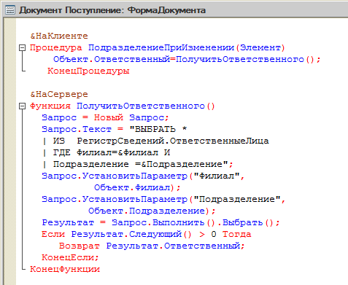

Текст процедуры ПодразделениеПриИзменении приведен в листинге выше. В ней идет обращение только к серверной функции ПолучитьОтветственного. При этом в данной функции используются значения двух реквизитов документа:
- Филиал;
- Подразделение.

Текст функции ПолучитьОтветственного приведен в листинге выше. Там производится запрос к регистру сведений ОтветственныеЛица:

Запрос.Текст = "ВЫБРАТЬ *
| ИЗ РегистрСведений.ОтветственныеЛица
| ГДЕ Филиал=&Филиал И
| Подразделение =&Подразделение";

Запросы представляют собой очень важные объекты, им отведена ЛР №.6 В ней синтаксические конструкции запросов будут рассмотрены подробнее.
Параметрами запроса являются Филиал и Подразделение. При определении параметров в тексте запроса используется специальный символ &. Для установки значений параметров запроса во внутреннем языке 1С имеется метод УстановитьПараметр. В результате выполнения рассматриваемого запроса возможны две ситуации:
- имеется единственная запись об интересующем человеке, который является ответственным в определенном отделе конкретного филиала;
- записи с указанными измерениями нет.
В первом случае возвращается извлеченная информация об ответственном в исходную процедуру ПодразделениеПриИзменении. Далее фамилия ответственного лица подставляется в поле Ответственный. Во втором же случае никакого заполнения поля Ответственный не производится.

Перейдите в режим 1С:Предприятие, убедитесь в работоспособности программного кода.
После заполнения филиала и подразделения, при нажатии на Enter, автоматически произойдет заполнения поля Ответственный.

Пример 2. Рассмотрим пример конфигурации, которая позволяет контролировать факт внесения оплаты за обучения студентов. Созданная разработка будет обеспечивать выписку квитанций на оплату, и помогать вести учет сделанных учащимися платежей.
Для более точного восприятия ситуации в таблице представлен фрагмент информации о тарифах месячных оплат. В представленной таблице содержание колонки «Вид тарифа» определяет различные формы обучения:
- полная учебная программа,
- ускоренная,
- сокращенная,
- индивидуальная и т. д.
Каждому учащемуся в зависимости от выбранной им формы обучения устанавливается определенный вид тарифа. Конкретная уникальная комбинация номера месяца, года и вида тарифа позволяет узнать стоимость обучения в определенном месяце в указанном учебном году по выбранной учащимся форме обучения. Эта комбинация и является ключом при записи либо при извлечении информации о месячной стоимости обучения.

Номер месяца | Год | Вид тарифа | Стоимость, руб.
2 | 2016 | Основной | 3000
3 | 2016 | Основной | 3050
2 | 2016 | Сокращенная форма | 3100
3 | 2016 | Сокращенная форма | 3150

Номер договора | ФИО студента | ФИО плательщика | Число оплачиваемых месяцев | Вид тарифа
100/234 | Петров | Петров | 36 | Основной
101/234 | Иванов | Иванов | 36 | Основной
102/234 | Сидоров | Сидоров | 32 | Сокращенная форма
103/234 | Попов | Попов | 32 | Сокращенная форма

При зачислении учащегося с ним заключается договор, информация о котором и отражается в первой колонке таблицы. В последующие поля заносятся данные об учащемся и плательщике (часто оплату вносит один из родственников), а в поле «Число оплачиваемых месяцев» вносится количество месяцев обучения по выбранной форме. Таким образом, это и есть то количество месяцев по договору, которые человек должен оплатить. Оплатить он может сразу при поступлении (тогда индексации не будет), а при постепенном внесении платежей должно учитываться изменение месячной стоимости с течением времени.

Первым объектом конфигурации будет справочник «ВидТарифа».

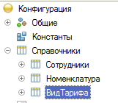

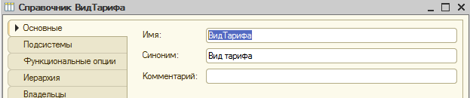

В режиме «1С:Предприятие».
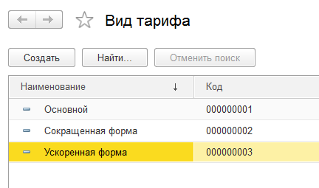
Далее необходимо создать регистр сведений Тарифы.

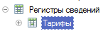

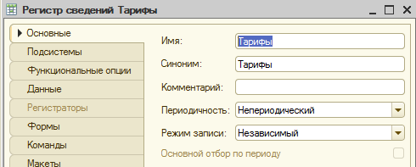

Перейдите на вкладку Данные, укажите измерения и ресурсы регистра в соответствии.
Первое измерение – НомерМесяца, для которого выберите числовой тип данных. Для данного реквизита необходимо установить автоматическую проверку возможных ошибок при вводе. Для этого установите интервал целых чисел от 1 до 12 при вводе.

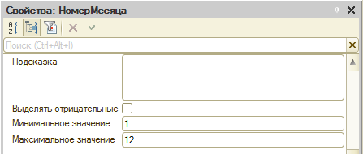

В режиме «1С:Предприятие»:

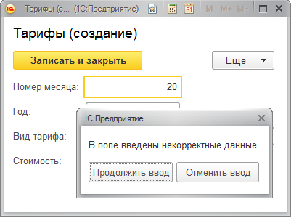

Аналогичные установки выполните и для следующего измерения – Год.
Третьим измерением является ВидТарифа, в качестве типа данных которого следует установить СправочникСсылка.ВидТарифа. Кроме того, необходимо отметить с помощью соответствующего флажка в палитре свойств, что данное измерение является ведущим.
Свойство Ведущее имеет смысл использовать лишь тогда, когда измерение имеет тип ссылки на объект базы данных. Установка свойства Ведущее будет говорить о том, что запись регистра сведений представляет интерес, пока существует тот объект, ссылка на который выбрана в качестве значения этого измерения в этой записи. При удалении объекта все записи регистра сведений по этому объекту тоже будут автоматически удалены.

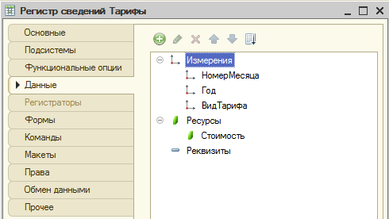

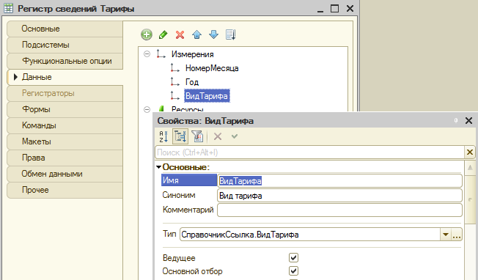

Ресурсом регистра сведений Тарифы необходимо назначить Стоимость (числовой тип данных).

Перейдите в режим «1С:Предприятие» и заполните регистр сведений Тарифы.
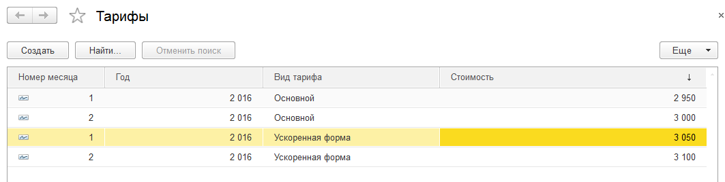

Следующим шагом будет создание справочника Договоры.
Реквизиты:

- ФИОучащегося (тип данных – строка не более 100 символов);
- ФИОплательщика (тип данных – строка не более 100 символов);
- ДатаДоговора (тип данных – Дата);
- ВидТарифа (тип данных – СправочникСсылка.ВидТарифа);
- КоличествоОплачиваемыхМесяцев (тип данных – Число).

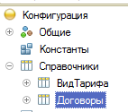

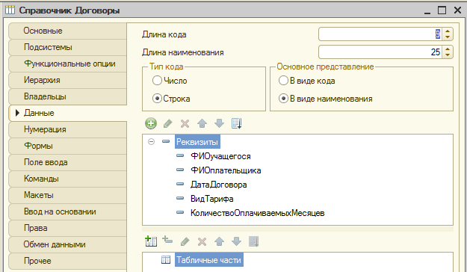

В режиме «1С:Предприятие»:
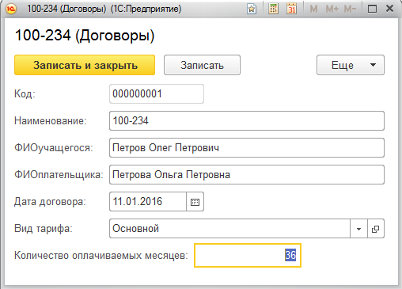

Перейдем к разработке регистра сведений Квитанции, в котором будет храниться информация о выписанных квитанциях, а также отмечаться факт их оплаты через отделение банка. Данный регистр – периодический.

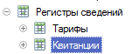

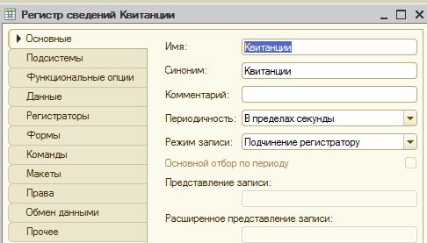

Вкладка Данные.
Измерения – Договор и Период (добавляется автоматически).
Поле Договор – тип данных СправочникСсылка.Договоры, данное поле является ведущим.
Для ресурса СуммаПоКвитанции следует указать числовой тип данных.

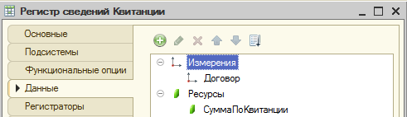

Реквизиты регистра сведений несут уточняющую информацию по каждой записи в нем.
Поле Оплачено – булевый тип данных.
Для других реквизитов (МесяцНачала, ГодНачала, ОплаченныеМесяцы) установите числовой целочисленный тип данных.

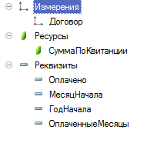
Последний этап – создание документа КвитанцияПоДоговору (документ, который будет осуществлять фиксирование выписанных квитанций в регистре Квитанции).

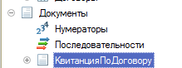

Реквизиты документа:
Договор (тип данных – СправочникСсылка.Договоры);
Учащийся (тип данных – строка не более 100 символов);
НазваниеТарифа (тип данных – СправочникСсылка.ВидТарифа);
МесяцПроизведенияОплаты (тип данных – Число);
ГодПроизведенияОплаты (тип данных – Число);
ВеличинаТарифа (тип данных – Число);
МесяцНачалаОплаты (тип данных – Число);
ГодНачалаОплаты (тип данных – Число);
ОплаченныеМесяцы (тип данных – Число);
СуммаОплаты (тип данных – Число);
ПодтверждениеОплаты (тип данных – булевый).

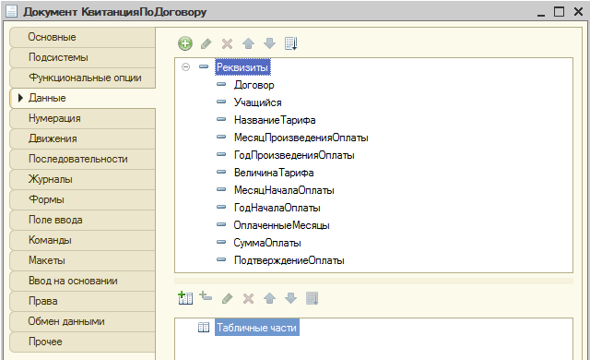

Далее перейдите на вкладку Движения и с помощью соответствующего флажка выберите регистр Квитанции.

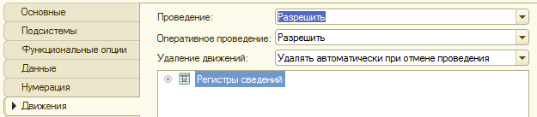

После этого воспользуйтесь конструктором движений 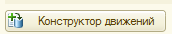 и сформируйте соответствие полей регистра сведений Квитанции и реквизитов документа «КвитанцияПоДоговору».

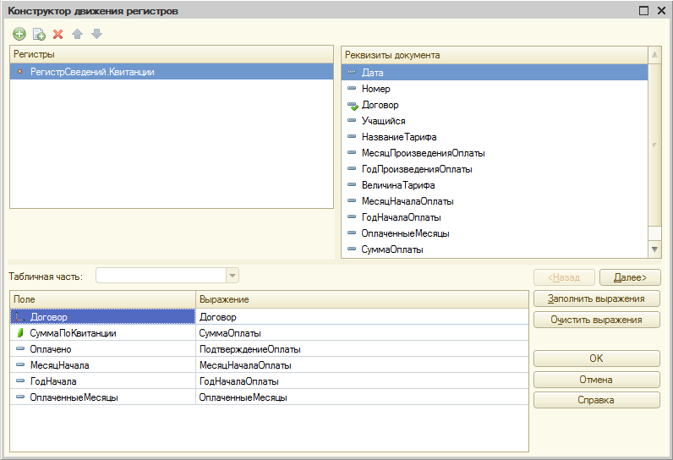

С помощью кнопки ОК следует сформировать текст процедуры, реализующей обработку проведения документа «КвитанцияПоДоговору».

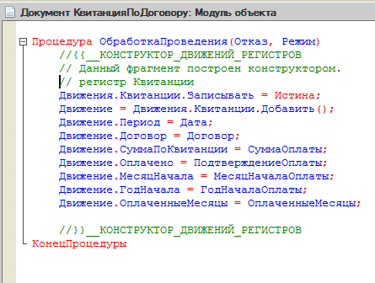
В режиме «1С:Предприятие»:
Заполнение документа Квитанция по договору

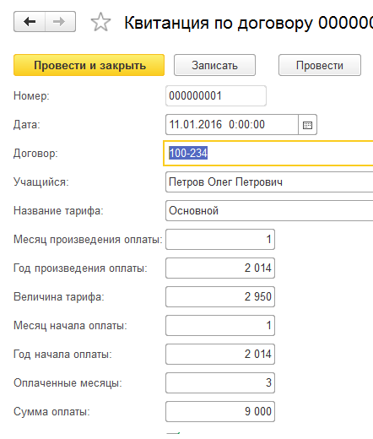

Чтобы убедиться в факте внесения информации в регистр сведений Квитанции необходимо обратиться к главному меню приложения, где следует воспользоваться пунктом Все функции.

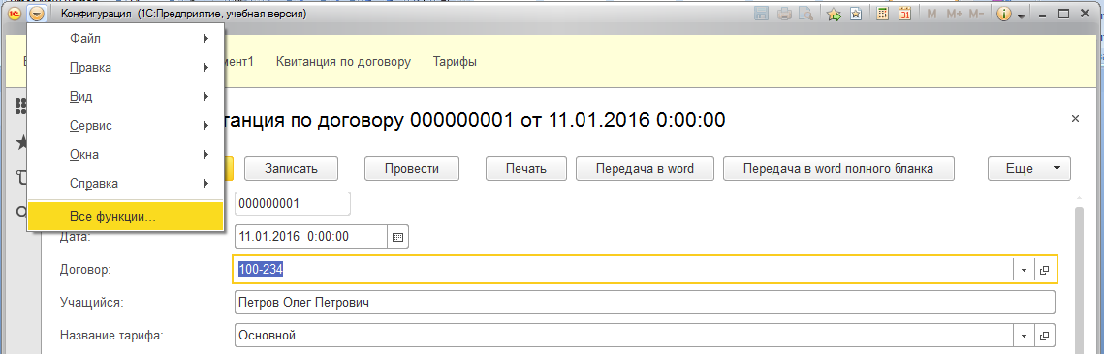

В результате на экране откроется окно с соответствующим названием. Выберите в данном окне пункт Квитанции, что приведет к отображению на экране формы списка данного регистра сведений. Это и есть результат проведения созданного документа.

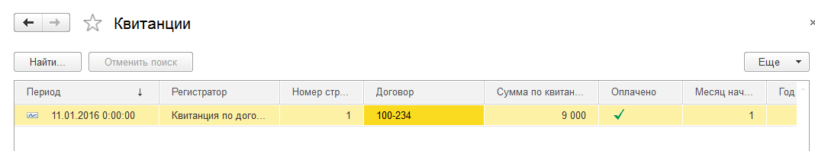

3.2. Регистры накоплений

Пример 1. Оборотный регистр накопления.

Создайте две подсистемы:

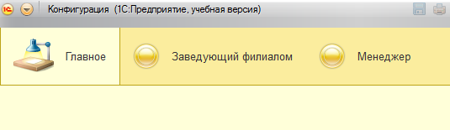

Создайте справочники «Фирмы» и «Номенклатура», которые не будут иметь дополнительных реквизитов

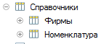

Справочник Фирмы необходимо отнести только к подсистеме ЗаведующийФилиалом, а Номенклатура - к двум подсистемам.

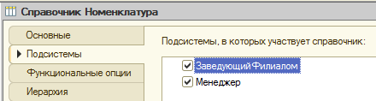

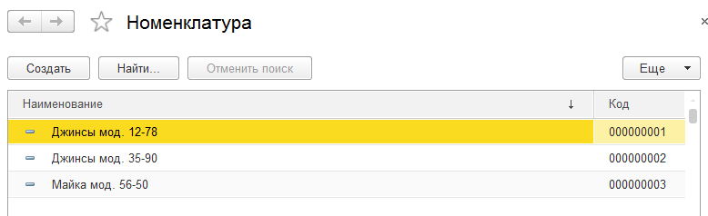

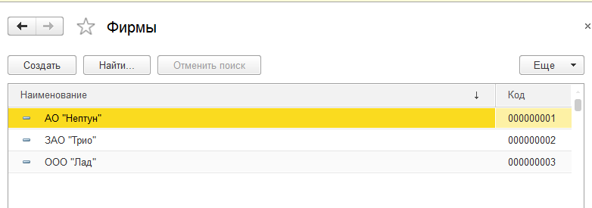

Далее создайте документ «Поступление»

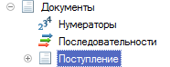

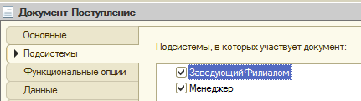

В области шапки документа разместите один дополнительный реквизит – Поставщик (тип данных – СправочникСсылка.Фирмы).
Для табличной части документа выберите имя Перечень и внесите в нее два реквизита:
- Товар (тип данных – СправочникСсылка.Номенклатура);
- Количество (тип данных – Число) для внесения количества поступивших товаров.

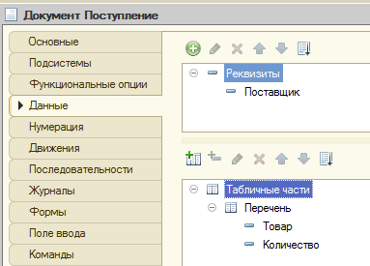

В режиме «1С:Предприятие»:

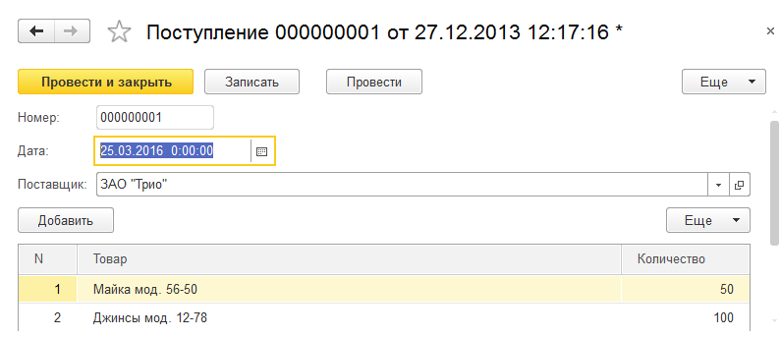

Создайте регистр накопления остатков ИнформацияОТоварах.

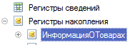

На вкладке Основные установите имя объекта, а также вид регистра накопления – Остатки.
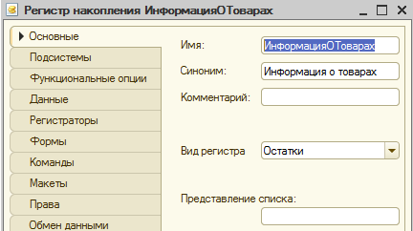

Вкладка Данные:
Измерения: Организации (тип данных – СправочникСсылка.Фирмы);
Измерения: Товар (тип данных – СправочникСсылка.Номенклатура);
Ресурсы: Количество (в качестве типа данных выберем Число).

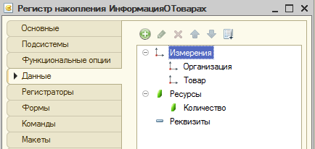

Далее необходимо открыть окно редактирования созданного ранее документа «Поступление», перейти на вкладку Движения и определить, в каких регистрах будут происходить изменения при проведении документа «Поступление».
Движения документа – это записи в регистрах, которые создаются в процессе проведения документа и отражают изменения, производимые документом.

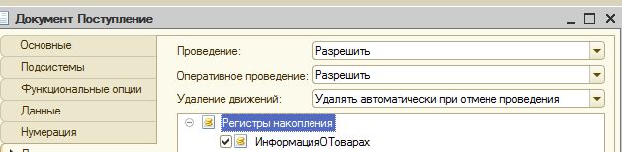

Обратите внимание, что сразу после отметки выбранного регистра становится доступной кнопка 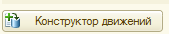.
Конструктор устроен просто. В списке Регистры перечислены регистры, в которых документ может создавать движения.
В списке Реквизиты документа должны находиться исходные данные для создания движений – реквизиты документа.
А в таблице Поле – Выражение должны быть заданы формулы, по которым будут вычисляться значения измерений и ресурсов регистра при записи движений.
Обратите внимание, что по умолчанию конструктор предлагает создавать движения прихода (Тип движения регистра – Приход, символ + рядом с названием регистра) по регистру.

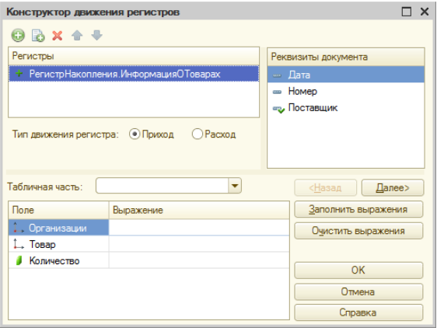

В правое верхнее поле уже автоматически внесены реквизиты шапки документа. Это связано с тем, что в указанное поле включаются параметры документа, которые могут участвовать в движениях.
Но кроме шапки, в документе «Поступление» имеется еще и табличная часть, и для добавления реквизитов табличной части в поле Реквизиты документа следует выполнить несложную операцию. В центральной части присутствует поле со списком (с соответствующей подписью – Табличная часть), где перечислены имеющиеся табличные части в документе (в созданном документе табличная часть одна – Перечень). Для перенесения в поле Реквизиты документа реквизитов табличной части необходимо просто выбрать ее имя в списке табличных частей.
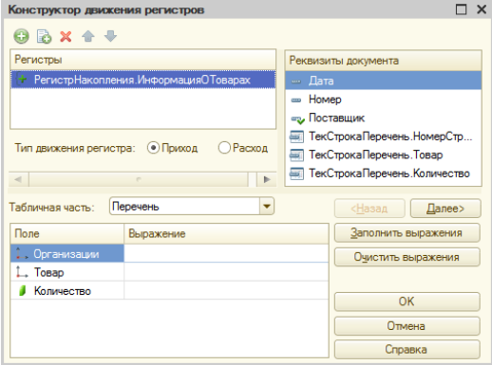

Далее перейдите к нижней левой части окна конструктора движений. Здесь необходимо указать соответствие полей регистра накопления и реквизитов документа. Технически это можно сделать с помощью двойного щелчка мышью по необходимому реквизиту документа в правом верхнем разделе. Также можно воспользоваться кнопкой Заполнить выражения. В результате напротив названий полей регистра появятся соответствующие выражения.

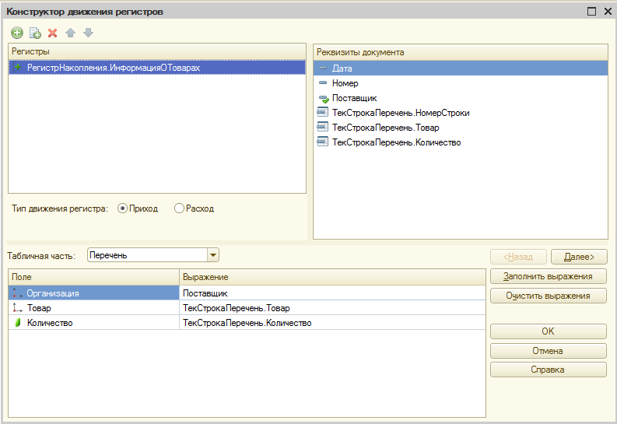

Теперь все действия в окне конструктора движений регистра выполнены и осталось щелкнуть по кнопке OK. Это приведет к генерации конструктором программной процедуры, которая формирует движения по регистру при проведении документа «Поступление». В дальнейшем если потребуется эту процедуру найти (скажем, для коррекции или просто для просмотра), то в окне редактирования объекта конфигурации следует перейти на вкладку Прочее.

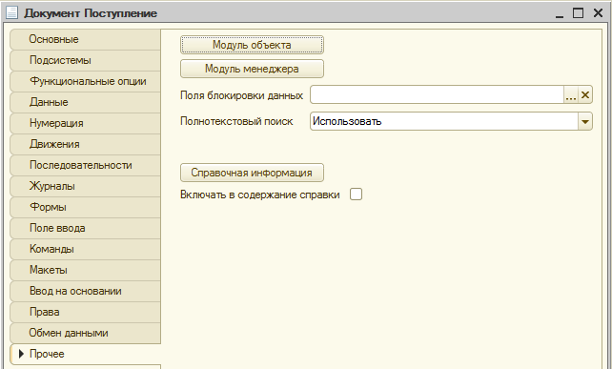

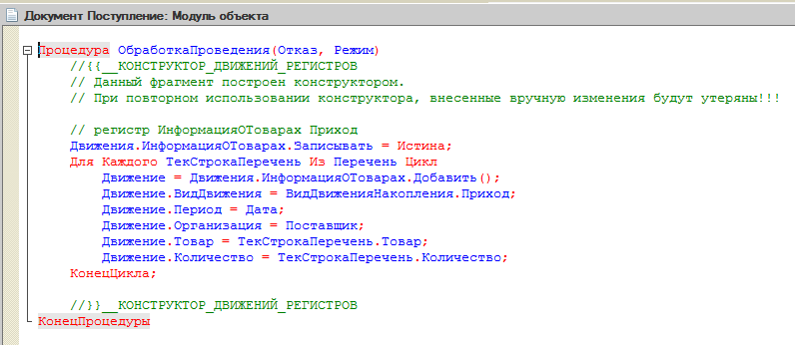

Основное содержание процедуры ОбработкаПроведения составляет цикл, в котором перебираются строки табличной части Перечень документа ИнформацияОТоварах: Для Каждого ТекСтрокаПеречень Из Перечень Цикл При каждом проходе цикла с помощью метода Добавить создается очередная запись в регистре накопления. В последующих строках процедуры устанавливаются значения полей регистра в соответствии с данными из очередной строки табличной части документа.

Перейдите в режим 1С:Предприятие и проверьте результат выполненных изменений.

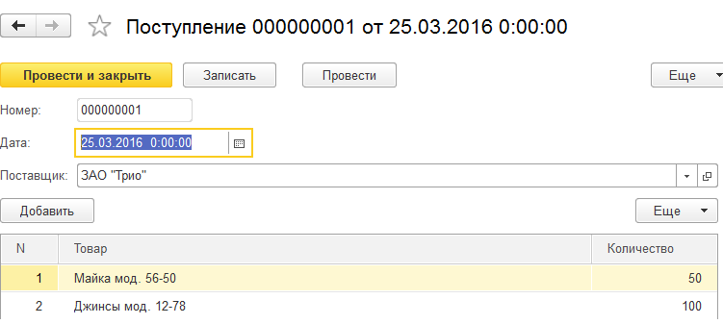

Чтобы просмотреть содержание регистра накопления следует обратиться к разделу Все функции главного меню приложения. В результате на экране откроется окно, в котором требуется обратиться к регистру накопления Информация о товарах.

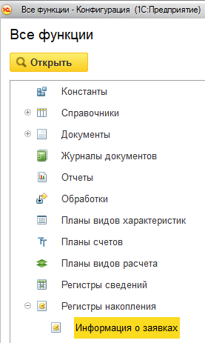

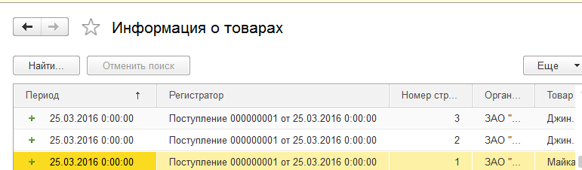

Создайте документ «Отгрузка», который будет уменьшать ресурс регистра ИнформацияОТоварах.

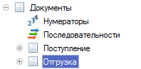

Данный документ будет похож по своей структуре на уже разработанный документ «Поступление».

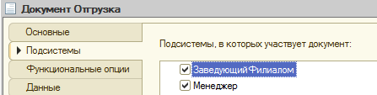

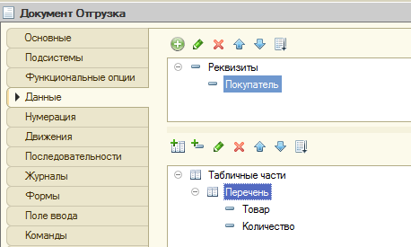

После формирования структуры документа «Отгрузка» перейдите на вкладку Движения и с помощью конструктора сформируйте соответствие реквизитов документа и полей регистра. Важно отметить, что в данном случае в качестве типа движения регистра указан Расход.

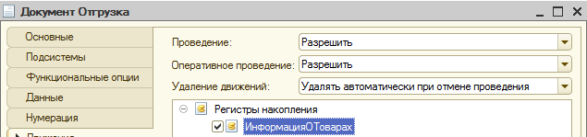

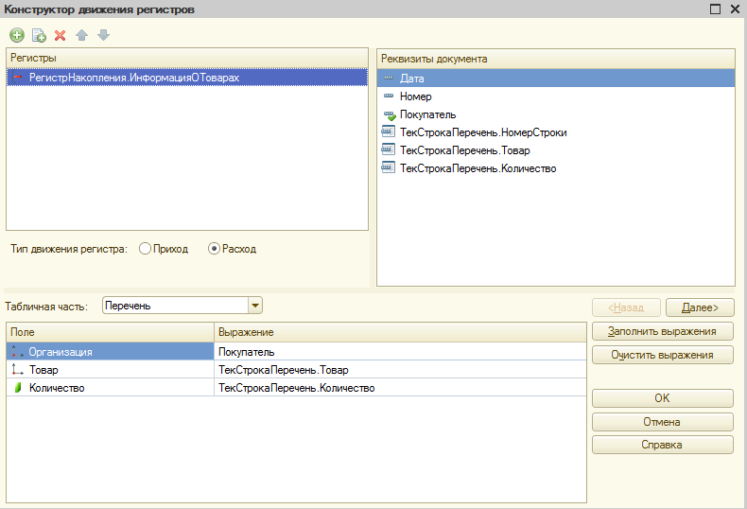

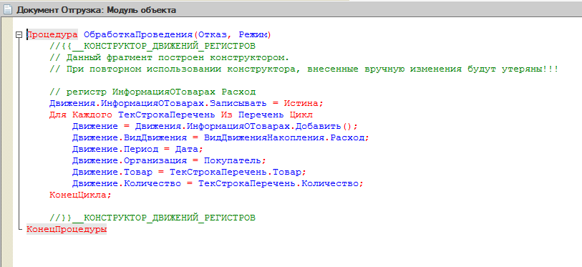

Перейдите в режим 1С:Предприятие и проверьте результат выполненных изменений.

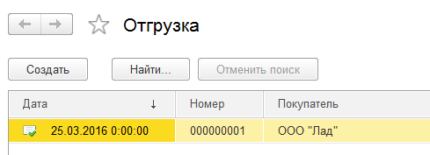

Регистр накоплений.

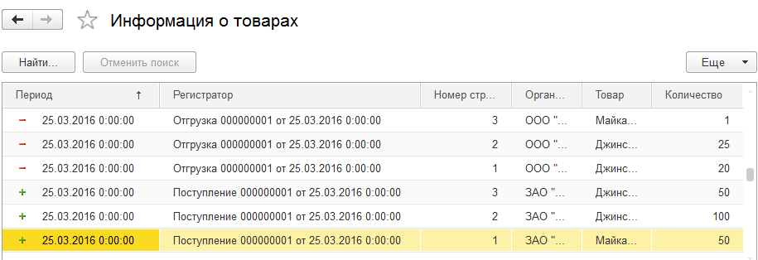

Пример 2. Регистр накопления остатков.

Создайте в продолжение примера №1 ещё один документ Заявка.

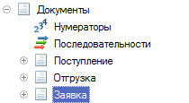

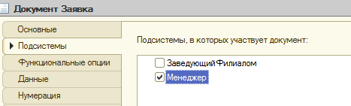

Вкладка Данные. В шапке документа добавьте один дополнительный реквизит Поставщик (тип данных – СправочникСсылка.Фирмы).
Для табличной части документа выберите имя ПереченьТоваров и внесите в нее два реквизита:
- Товар (тип данных – СправочникСсылка.Номенклатура);
- Количество (тип данных – Число).

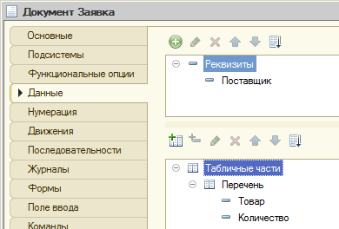

Создайте новый регистр накопления. После установки имени регистра ИнформацияОЗаявках на вкладке Основные необходимо выбрать значение Обороты в поле Вид регистра.

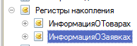

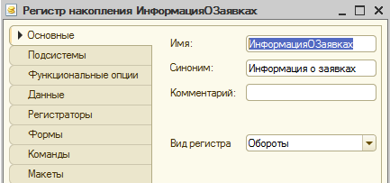

После этого в окне редактирования данного объекта конфигурации необходимо перейти на вкладку Данные и сформировать следующие параметры регистра накопления:
Измерения: Фирма (тип данных – СправочникСсылка.Фирмы);
Измерения: Товар (тип данных – СправочникСсылка.Номенклатура);
Ресурсы: Количество (в качестве типа данных выберем Число).

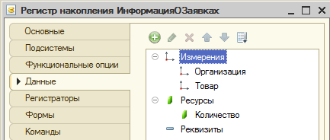

Откройте окно редактирования документа Заявка и перейдите на вкладку Движения. Здесь требуется с помощью флажка отметить регистр ИнформацияОЗаявках, по которому будут формироваться движения.

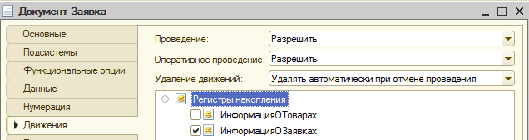

Как и ранее, для разработки процедуры ОбработкаПроведения воспользуйтесь конструктором движений.

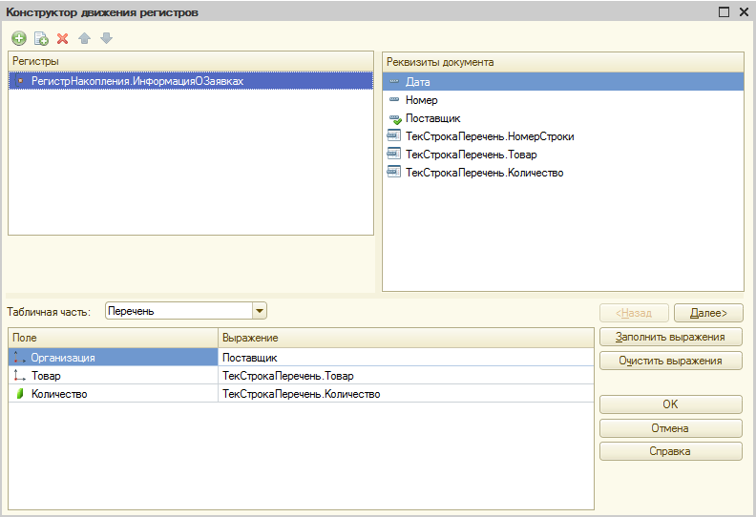

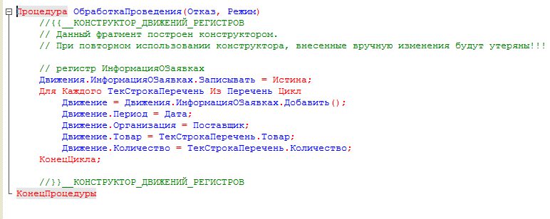

Перейдите в режим 1С:Предприятие и проверьте результат выполненных изменений.

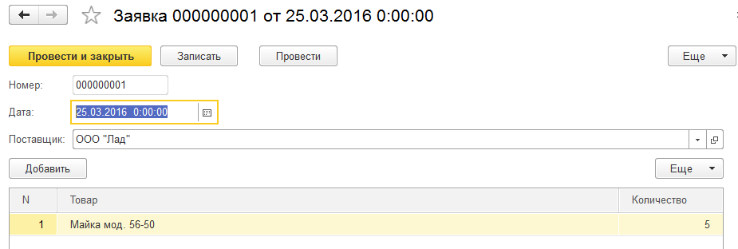

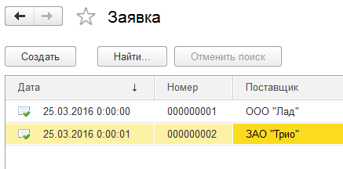

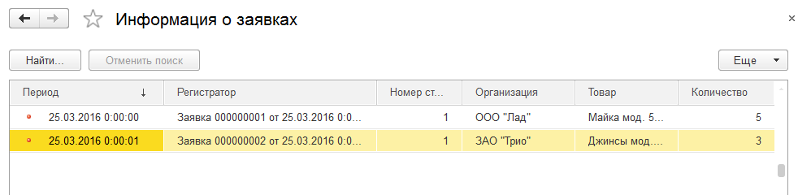

При проведении документов производится формирование движений регистров накопления. Это и является основным механизмом регистрации и учета информации о событиях, привязанных ко времени.

4. ПРОГРАММА ВЫПОЛНЕНИЯ РАБОТЫ

- Ознакомится с теоретическим материалом в методических указаниях.
- Создать регистр сведений согласно заданной предметной области.
- Запустить «1С:Предприятие» в режиме отладки и протестировать внесенные изменения.
- Создать регистр накоплений согласно заданной предметной области.
- Запустить «1С:Предприятие» в режиме отладки и протестировать внесенные изменения.
- Сформулировать выводы.
- Оформить отчет.

Выполнение задания подразумевает продолжение ЛР №1, 3 (см.Приложение А).

5. СОДЕРЖАНИЕ ОТЧЕТА

  - Цель работы.
  - Описание процесса создания регистров.
  - Демонстрация результатов работы в режиме «1С:Предприятие».
  - Выводы.

6. КОНТРОЛЬНЫЕ ВОПРОСЫ

- Перечислите объекты конфигурации, которые относятся к табличным типам данных.
- Что представляют собой табличные данные с точки зрения «1С:Предприятие»?
- В чем отличие объектных данных от табличных?
- Что такое движения регистра, и что такое регистратор?
- Все ли табличные записи относятся к какому-либо регистратору?
- Для чего используются наборы записей?
- Перечислите поля, по которым устанавливается отбор для объектов конфигурации, относящихся к табличным типам данных.
- Опишите процесс добавления новой записи табличных данных к существующим.
- Опишите процесс замещения существующей записи табличных данных.
- Для чего предназначен объект конфигурации Регистр накопления?
- Почему следует использовать регистры, хотя необходимая информация содержится в других объектах?
- Для чего нужны измерения регистра, ресурсы и реквизиты?
- Как создать новый регистр накопления и описать его структуру?
- Как создать движения документа с помощью конструктора движений?
- Как средствами встроенного языка обойти табличную часть документа и обратиться к ее данным?
- Как показать команды открытия списка регистра в интерфейсе конфигурации и в интерфейсе формы?
- Для чего предназначен объект конфигурации «Регистр сведений»?
- Какими особенностями обладает объект конфигурации «Регистр сведений»?
- В чем главные отличия регистра сведений от регистра накопления?
- Какие поля определяют ключ уникальности регистра сведений?
- Что такое периодический регистр сведений, и что такое независимый регистр сведений?
- Как создать периодический регистр сведений?
- Что такое ведущее измерение регистра?

БИБЛИОГРАФИЧЕСКИЙ СПИСОК

- М.Г. Радченко, Е.Ю. Хрусталева «1С:Предприятие 8.3. Практическое пособие разработчика. Примеры и типовые приемы» (ISBN 978-5-9677-2041-3), М.: ООО «1С-Паблишинг», 2013. Электронный аналог печатного издания.
- Ажеронок В. А., Габец А. П., Гончаров Д. И., Козырев Д. В., Кухлевский Д. С., Островерх А. В., Радченко М. Г., Хрусталева Е. Ю. Под редакцией М. Г. Радченко. "Профессиональная разработка в системе 1С:Предприятие 8" (второе издание). Том 1. М.: ООО «1С-Паблишинг», 2012. Электронная версия книги.
- Регистры 1С. Режим доступа: http://howknow1c.ru/programmirovanie-1c/registry-1s.html
- Регистры. Режим доступа: http://www.mista.ru/tutor_1c/regs.htm
- Регистры накопления в 1С. Режим доступа: http://life1c.ru/post/323
- Регистры накопления 1С и их использование. Режим доступа: http://programmist1s.ru/registryi-nakopleniya-v-1s/
- Регистры накопления в языке 1С 8.3, 8.2 (в примерах). Режим доступа: http://helpme1c.ru/registry-nakopleniya-v-yazyke-1s-8-v-primerax
- Регистры сведений в языке 1С 8.3, 8.2 (в примерах). Режим доступа: http://helpme1c.ru/registry-svedenij-v-yazyke-1s-8-v-primerax
- Объект конфигурации «Регистр накопления». Режим доступа: http://1c-ucheba.ru/obekt-konfiguracii-registr-nakopleniya/
- ﻿Урок 6: Работа с регистрами сведений. Режим доступа: http://itpath.ru/lesson1cpart6/
- Регистры сведений в языке 1С 8.3, 8.2 (в примерах). Режим доступа: http://helpme1c.ru/registry-svedenij-v-yazyke-1s-8-v-primerax
- Регистр сведений. Режим доступа: http://v8.1c.ru/overview/Term_000000175.htm
- Объект конфигурации «Регистр сведений». Режим доступа: http://1c-ucheba.ru/obekt-konfiguracii-registr-svedenij/

ПРИЛОЖЕНИЕ А

Таблица 1 - Варианты заданий
№  варианта | Наименование  предметной области | Подсистема справочников |  | Подсистема документов |  | Пользователи
№  варианта | Наименование  предметной области | Наименование подсистем | Наименование  справочников | Наименование подсистем | Наименование  документов | Доступные  роли | Наименование пользователя
1 | Управление прайс-листами | Товары,  Ценообразование | Товары  Типы цен  Поставщики | Ценовая  политика | Установка цен | Администратор | Администратор
 |  |  |  |  |  | Менеджер по закупкам | ФИО студента
2 | Взаиморасчеты | Номенклатура и контрагенты | Клиенты  Услуги | Покупки  и продажи | Договор  Оказание услуг | Администратор | Администратор
 |  |  |  |  |  | Менеджер  торгового направления | ФИО студента
3 | Товарооборот | Номенклатура | Товары  Характеристики | Продажи | Реализация  товаров | Администратор | Администратор
 |  |  |  |  |  | Менеджер по продажам | ФИО студента
4 | Управление  проектами | Проекты, Ресурсы | Проекты  Этапы  Сотрудники | Учет рабочего времени | Отчет о работе | Администратор | Администратор
 |  |  |  |  |  | Руководитель подразделения | ФИО студента
5 | Управление персоналом | Структура  предприятия,  Кадры | Организации  Подразделения  Сотрудники | Учет кадровой информации | Прием на работу  Штатное расписание | Администратор | Администратор
 |  |  |  |  |  | Инспектор по кадрам | ФИО студента
6 | Транспортные  услуги | Ресурсы  предприятия | Водители  Грузчики  Транспорт | Доставка  товаров | Заказ клиента  Наряд  на доставку | Администратор | Администратор
 |  |  |  |  |  | Диспетчер службы доставки | ФИО студента
7 | Активы предприятия | Внеоборотные активы | Виды оборудования  Цеха | Учет  оборудования | Ввод  в эксплуатацию  Перемещение оборудования | Администратор | Администратор
 |  |  |  |  |  | Бухгалтер | ФИО студента
8 | Управление производством | Номенклатура | Продукция  Материалы  Спецификации | Производство | Требование-накладная  Отчет за смену | Администратор | Администратор
 |  |  |  |  |  | Контроллер ОТК | ФИО студента
9 | Управление  торговлей | Номенклатура и склад | Товары на складе  Единицы измерения | Покупки  и продажи | Поступление товаров  Реализация товаров | Администратор | Администратор
 |  |  |  |  |  | Заведующий складом | ФИО студента
10 | Корпоративная мобильная связь | Контактная информация | Телефоны  Сотрудники | Учет мобильной связи | Отчет о мобильной связи | Администратор | Администратор
 |  |  |  |  |  | Главный бухгалтер | ФИО студента
11 | Интернет услуги | Нормативно-справочная информация | Абоненты  Сотрудники | Подключения | Акт подключения услуг  Отчет о предоставлении услуг | Администратор | Администратор
 |  |  |  |  |  | Мастер технической поддержки и подключений | ФИО студента
12 | Предоставление рекламных услуг | Номенклатура и контрагенты | Рекламные агентства  Продукты  Клиенты | Отчеты | Отчет о предоставлении услуг | Администратор | Администратор
 |  |  |  |  |  | Менеджер по рекламе | ФИО студента
13 | Оплата труда на предприятии | Зарплата и персонал | Сотрудники  Тарифные ставки | Расчет заработной платы | Начисление заработной платы  Выплата заработной платы | Администратор | Администратор
 |  |  |  |  |  | Бухгалтер расчетного отдела | ФИО студента
14 | Использование коммунальных услуг | Нормативно-справочная информация | Жилой фонд  Услуги | Учет услуг | Оплата услуг  Отчет об использовании | Администратор | Администратор
 |  |  |  |  |  | Бухгалтер-кассир | ФИО студента

